RUJUKAN: KPDN-URS/D02



PERKHIDMATAN MENAIK TARAF SISTEM SKIM PENSTABILAN HARGA MINYAK MASAK (eCOSS), KEMENTERIAN PERDAGANGAN DALAM NEGERI DAN KOS SARA HIDUP
__________________________________________________________________________
SPESIFIKASI KEPERLUAN PENGGUNA /
USER REQUIREMENT SPECIFICATIONS (URS)
__________________________________________________________________________

NAMA AGENSI INDUK | : | KEMENTERIAN PERDAGANGAN DALAM NEGERI DAN KOS SARA HIDUP (KPDN)
TARIKH DOKUMEN | : | 05 NOVEMBER 2023
VERSI DOKUMEN | : | 1.5
PERSENDIRIAN DAN SULIT
Tiada bahagian daripada penerbitan ini boleh diterbitkan semula atau diedarkan dalam apa jua bentuk atau dengan apa cara sekalipun, atau disimpan dalam pangkalan data atau sistem perolehan semula, tanpa kebenaran bertulis daripada penerbit terlebih dahulu.
Dokumen ini adalah hak milik Opensoft Technologies Sdn Bhd. Ia boleh digunakan oleh penerima hanya untuk tujuan ia dihantar. Ia tidak boleh disalin atau disampaikan tanpa kebenaran bertulis terlebih dahulu daripada Opensoft Technologies Sdn Bhd.

PENAFIAN DAN HAD LIABILITI
Opensoft Technologies telah berusaha sedaya upaya untuk memastikan bahawa maklumat dalam dokumen ini adalah tepat dan lengkap. Walau bagaimanapun, Opensoft Technologies tidak membuat jaminan nyata, tersirat atau berkanun berkenaan dengan maklumat yang terkandung di sini. Opensoft Technologies tidak bertanggungjawab untuk sebarang kehilangan atau kerosakan (langsung atau tidak langsung) yang disebabkan oleh sebarang ralat, peninggalan, atau sebarang bentuk pernyataan yang terkandung dalam dokumen ini. Tambahan pula, Opensoft Technologies tidak menerima liabiliti untuk aplikasi atau penggunaan produk atau perkhidmatan yang diterangkan di sini, dan secara jelas menafikan sebarang representasi bahawa produk atau perkhidmatan yang diterangkan tidak melanggar mana-mana hak harta intelek sedia ada atau akan datang. Tiada apa-apa dalam dokumen ini memberikan lesen kepada pembaca untuk mengeluarkan, menggunakan atau menjual peralatan atau produk yang dibina mengikut dokumen ini. Akhir sekali, semua hak dan keistimewaan yang berkaitan dengan mana-mana hak harta intelek yang diterangkan dalam dokumen ini terletak hak pada paten, tanda dagangan atau pemilik tanda perkhidmatan, dan tiada orang lain boleh menggunakan hak tersebut tanpa kebenaran nyata pemilik paten, tanda dagangan atau tanda perkhidmatan, pihak berkuasa, atau lesen. Opensoft Technologies berhak untuk membuat perubahan pada maklumat yang terkandung di sini pada bila-bila masa dan tanpa notis.

PERHATIAN DAN AWAS
Berkenaan Hak Paten atau Tanda Dagangan
Kemasukan dalam dokumen ini, fail dalam talian yang berkaitan, atau perisian berkaitan mana-mana maklumat yang dilindungi oleh mana-mana paten, tanda dagangan atau hak tanda perkhidmatan tidak akan membentuk atau membayangkan pemberian, atau kuasa untuk melaksanakan, apa-apa hak atau keistimewaan yang dilindungi. oleh paten, tanda dagangan atau tanda perkhidmatan tersebut. Semua hak dan keistimewaan tersebut terletak pada paten, tanda dagangan atau pemilik tanda perkhidmatan, dan tiada orang lain boleh menggunakan hak tersebut tanpa kebenaran nyata, kuasa atau lesen yang dijamin daripada paten, tanda dagangan atau pemilik tanda perkhidmatan.

Opensoft Technologies Sdn Bhd
Office Suite 1.11,
UiTM - MTDC Technopreneur Centre,
Universiti Teknologi MARA,
40450 Shah Alam, Selangor Darul Ehsan.
SEMAKAN DAN PENGESAHAN DOKUMEN
Kementerian Perdagangan Dalam Negeri dan Kos Sara Hidup (KPDN) dan Opensoft Technologies Sdn Bhd, kedua – duanya mengakui bahawa mereka telah menyemak dan memahami Spesifikasi Keperluan Pengguna ini.
Syarikat Opensoft Technologies Sdn Bhd
Disediakan oleh: | Disemak oleh:
Nama: Afifa Syakila binti Abd Samad | Nama: Shahrizal bin Muhamad Kasim
Jawatan: Project Management Officer | Jawatan: Pengurus Projek
Tarikh: 15 November 2023 | Tarikh: 15 November 2023
Kementerian Perdagangan Dalam Negeri dan Kos Sara Hidup
Bahagian Subsidi dan Bekalan (BSB)
Disemak oleh: | Disahkan oleh:
Nama: | Nama:
Jawatan: | Jawatan:
Tarikh: | Tarikh:
Bahagian Pengurusan Maklumat (BPM)
Disemak oleh: | Disahkan oleh:
Nama: | Nama:
Jawatan: | Jawatan:
Tarikh: | Tarikh:

KAWALAN DOKUMEN
Versi | Perubahan/ Catatan | Disediakan Oleh | Tarikh
1.0 | Dokumen versi pertama | Afifa Syakila Abd Samad | 05/11/2023
1.1 | - Kemaskini Para 2.2 dengan menambah fungsi dibawah Modul Kawalan Rantaian Pengedaran  - Kemaskini Para 3.2 dengan menambah aliran kerja para 3.2.4 Dari Syarikat Pemborong ke Pemborong | Afifa Syakila Abd Samad | 04/12/2023
1.2 | Kemaskini berdasarkan hasil perbincangan sesi semakan dokumen URS bersama pihak KPDN. | Afifa Syakila Abd Samad | 28/12/2023
1.3 | Kemaskini aliran proses kerja dan perincian aliran proses kerja bagi Optical Recognition Character (OCR) dan Modul Kawalan Rantaian Pengedaran berdasarkan hasil perbincangan sesi pembentangan SRS bersama pihak KPDN. | Afifa Syakila Abd Samad | 22/1/2024
1.4 | Kemaskini berdasarkan hasil perbincangan sesi semakan dokumen URS bersama pihak KPDN pada 7 – 9 Februari 2024 | Afifa Syakila Abd Samad | 18/2/2024
1.5 | Kemaskini berdasarkan maklumbalas yang diterima daripada pihak KPDN | Afifa Syakila Abd Samad | 27/5/2024
KANDUNGAN

1 Pengenalan 10
1.1 Tujuan Sistem 10
1.2 Skop Sistem 10
1.3 Senarai Aktor Sistem 12
2 Pemodelan Fungsi Sistem 14
2.1 Penggunaan Notasi 14
2.2 Rajah Hierarki Fungsian Sistem 15
3 Pemodelan Aplikasi Sistem 19
3.1 Optical Character Recognition (OCR) 20
3.1.1 Pengesahan Maklumat Pendaftaran Pengilang/ Syarikat 20
3.1.2 Pengesahan Maklumat Jualan Tetap 24
3.1.3 Pengesahan Maklumat Jualan Pukal 28
3.1.4 Pengesahan Maklumat Pendaftaran Pengilang & Pembungkus 32
3.2 Modul Kawalan Rantaian Pengedaran 36
3.2.1 Dari Pengilang ke Syarikat Pembungkus 36
3.2.2 Dari Syarikat Pembungkus ke Pemborong 42
3.2.3 Dari Syarikat Pembungkus ke Peruncit 48
3.2.4 Dari Syarikat Pemborong ke Pemborong 54
3.2.5 Dari Pemborong ke Peruncit 60
3.2.6 Dari Peruncit ke Pengguna Awam/ Peniaga Mikro 66
3.2.7 Dari Pengilang & Pembungkus ke Pemborong 69
3.2.8 Dari Pengilang & Pembungkus ke Peruncit 75
3.3 Modul Kawalan Akses Pengguna 81
3.3.1 Pendaftaran Pengguna Awam/ Peniaga Mikro 81
3.3.2 Pendaftaran Pemandu 84
3.3.3 Pendaftaran Kenderaan 87
3.3.4 Tetapan Pengguna Awam/ Peniaga Mikro 90
3.3.5 Tetapan Senarai Hitam Pemandu 92
3.3.6 Tetapan Senarai Putih Pemandu 94

SENARAI GAMBARAJAH
Rajah 1: Hierarki Fungsian Sistem Bagi Sistem eCOSS 15
Rajah 2: Aliran Proses Kerja Pengesahan Maklumat Pendaftaran Pengilang/ Syarikat 20
Rajah 3: Aliran Proses Kerja Pengesahan Maklumat Jualan Tetap 24
Rajah 4: Aliran Proses Kerja Pengesahan Maklumat Jualan Pukal 28
Rajah 5: Aliran Proses Kerja Pengesahan Maklumat Pendaftaran Pengilang/ Syarikat 32
Rajah 6: Aliran Proses Kerja Penghantaran Dari Pengilang ke Syarikat Pembungkus 36
Rajah 7: Aliran Proses Kerja Penghantaran Dari Syarikat Pembungkus ke Pemborong 42
Rajah 8: Aliran Proses Kerja Penghantaran Dari Syarikat Pembungkus ke Peruncit 48
Rajah 9: Aliran Proses Kerja Penghantaran Dari Syarikat Pemborong ke Pemborong 54
Rajah 10: Aliran Proses Kerja Penghantaran Dari Pemborong ke Peruncit 60
Rajah 11: Aliran Proses Kerja Pengesahan Kelayakan dan Pembelian Dari Peruncit ke
Pengguna Awam/ Peniaga Mikro 66
Rajah 12: Aliran Proses Kerja Penghantaran Dari Pengilang & Pembungkus ke
Pemborong 69
Rajah 13: Aliran Proses Kerja Penghantaran Dari Pengilang & Pembungkus ke Peruncit 75
Rajah 14: Aliran Proses Kerja Pendaftaran Pengguna Awam/ Mikro 81
Rajah 15: Aliran Proses Kerja Pendaftaran Pemandu 84
Rajah 16: Aliran Proses Kerja Pendaftaran Kenderaan 87
Rajah 17: Aliran Proses Kerja Tetapan Pengguna Awam/ Peniaga Mikro 90
Rajah 18: Aliran Proses Kerja Tetapan Senarai Hitam Pemandu 92
Rajah 19: Aliran Proses Kerja Tetapan Senarai Putih Pemandu 94

SENARAI JADUAL
Jadual 1: Senarai Aktor Sistem 12
Jadual 2: Penerangan Penggunaan Notasi 14
Jadual 3: Pemadanan Aktor dengan Fungsi Sistem 16
Jadual 4: Keperluan Aplikasi Sistem Pengesahan Maklumat Pendaftaran Pengilang/
Syarikat 21
Jadual 5: Keperluan Aplikasi Sistem Pengesahan Maklumat Jualan Tetap 25
Jadual 6: Keperluan Aplikasi Sistem Pengesahan Maklumat Jualan Pukal 29
Jadual 7: Keperluan Aplikasi Sistem Pengesahan Maklumat Pendaftaran Pengilang &
Pembungkus 33
Jadual 8: Keperluan Aplikasi Sistem Penjanaan Tiket Konsainan Dari Pengilang ke
Syarikat Pembungkus 37
Jadual 9: Keperluan Aplikasi Sistem Penghantaran dan Penerimaan Dari Pengilang ke
Syarikat Pembungkus 40
Jadual 10: Keperluan Aplikasi Sistem Penjanaan Tiket Konsainan Dari Syarikat
Pembungkus ke Pemborong 43
Jadual 11: Keperluan Aplikasi Sistem Penghantaran dan Penerimaan Dari Syarikat
Pembungkus ke Pemborong 46
Jadual 12: Keperluan Aplikasi Sistem Penjanaan Tiket Konsainan Dari Syarikat
Pembungkus ke Peruncit 49
Jadual 13: Keperluan Aplikasi Sistem Penghantaran dan Penerimaan Dari Syarikat
Pembungkus ke Peruncit 52
Jadual 14: Keperluan Aplikasi Sistem Penghantaran dan Penerimaan Dari Syarikat
Pemborong ke Pemborong 55
Jadual 15: Keperluan Aplikasi Sistem Penghantaran dan Penerimaan Dari Syarikat
Pemborong ke Pemborong 58
Jadual 16: Keperluan Aplikasi Sistem Penjanaan Tiket Konsainan Dari Pemborong ke
Peruncit 61
Jadual 17: Keperluan Aplikasi Sistem Penghantaran dan Penerimaan Dari Pemborong
ke Peruncit 64
Jadual 18: Keperluan Aplikasi Sistem Pengesahan Kelayakan dan Pembelian Dari
Peruncit ke Pengguna Awam/ Peniaga Mikro 67
Jadual 19: Keperluan Aplikasi Sistem Penjanaan Tiket Konsainan Dari Pengilang &
Pembungkus ke Pemborong 70
Jadual 20: Keperluan Aplikasi Sistem Penghantaran dan Penerimaan Dari Pengilang &
Pembungkus ke Pemborong 73
Jadual 21: Keperluan Aplikasi Sistem Penjanaan Tiket Konsainan Dari Pengilang &
Pembungkus ke Peruncit 76
Jadual 22: Keperluan Aplikasi Sistem Penghantaran dan Penerimaan Dari Pengilang &
Pembungkus ke Peruncit 79
Jadual 23: Keperluan Aplikasi Sistem Pendaftaran Pengguna Awam/ Peniaga Mikro 82
Jadual 24: Keperluan Aplikasi Sistem Pendaftaran Pemandu 85
Jadual 25: Keperluan Aplikasi Sistem Pendaftaran Kenderaan 88
Jadual 26: Keperluan Aplikasi Sistem Tetapan Pengguna Awam/ Peniaga Mikro 91
Jadual 27: Keperluan Aplikasi Sistem Tetapan Senarai Hitam Pemandu 93
Jadual 28: Keperluan Aplikasi Sistem Tetapan Senarai Putih Pemandu 95

Pengenalan

Tujuan Sistem
Tujuan pembangunan Sistem Skim Penstabilan Harga Minyak Masak atau dikenali sebagai eCOSS adalah untuk menaiktaraf sistem sedia ada bagi meningkatkan kualiti dan kecekapan sistem yang digunakan oleh pihak KPDN di peringkat ibu pejabat dan negeri. Pembangunan sistem ini mestilah memenuhi keperluan berikut:
    - Membina sebuah platform yang berupaya untuk melaksanakan kawalan pembelian minyak masak bersubsidi yang lebih sistematik dan komprehensif selaras dengan tatacara dan pekeliling yang digariskan.
    - Mempertingkatkan kecekapan sistem agar data dan maklumat yang diperlukan dapat dijana dengan cepat dari semasa ke semasa.
    - Integrasi dengan sistem dalaman dan luaran untuk memperoleh maklumat berkaitan bagi pembangunan aplikasi mudah alih.
    - Menyediakan sistem yang mudah digunakan oleh pengguna dalaman ataupun awam.
    - Memberi kepercayaan kepada pengguna sistem dan merangkumi teknologi serta inovasi terkini.
    - Sistem dibangunkan menggunakan infrastruktur Kementerian yang sedia ada, mesra pengguna dan mempunyai ciri-ciri keselamatan yang tinggi.

Skop Sistem
Skop Sistem eCOSS yang akan dibangunkan merangkumi perkara berikut:
- Membangunkan fungsi pengekstrakan Data Dokumen (Document Data Extraction) bagi Modul Pendaftaran Syarikat, Modul Jualan dan modul lain yang terlibat. Fungsi ini akan digunakan untuk pengecaman aksara optikal atau Optical Character Recognition (OCR) untuk pengesahan dan penyemakan dokumen yang dimuat naik oleh pengguna eCOSS ke dalam sistem.
- Membangunkan Modul Kawalan Rantaian Pengedaran mengikut rantaian pengedaran minyak masak eCOSS seperti berikut:
- Rantaian Pengedaran: Pengilang ke Syarikat Pembungkus
- Rantaian Pengedaran: Syarikat Pembungkus ke Pemborong
- Rantaian Pengedaran: Syarikat Pembungkus ke Peruncit
- Rantaian Pengedaran: Syarikat Pemborong ke Pemborong
- Rantaian Pengedaran: Syarikat Pemborong ke Peruncit
- Rantaian Pengedaran: Pengilang & Pembungkus ke Pemborong
- Rantaian Pengedaran: Pengilang & Pembungkus ke Peruncit
- Rantaian Penjualan oleh Syarikat Peruncit ke Pengguna
- Membangunkan aplikasi mudah alih eCOSS yang mengambil kira semua kriteria pelaksanaan kaedah subsidi bersasar minyak masak seperti berikut:
- Kelayakan Kumpulan Sasar
- Nilai Subsidi
- Lain – lain (Tertakluk kepada keperluan Kementerian dan Kerajaan).
- Menyediakan penyelesaian integrasi dengan sistem dan data seperti berikut:
- Sistem/ Data Dalaman KPDN
- SSM
- Sistem E-mail
- Data JPN (Status Hidup dan Mati)
- Sistem Perbankan
- eKasih
- LHDN (Data BKM dan Data Percukaian)
- Jabatan Perangkaan Malaysian (DOSM)
- Sistem Pangkalan Data Utama (PADU)
- Membangunkan Modul Kawalan Akses Pengguna bagi aplikasi mudah alih eCOSS.
- Membangunkan hab integrasi iGFMAS untuk lima (5) connector bagi tujuan integrasi Sistem eCOSS dan Sistem iGFMAS JANM.

Senarai Aktor Sistem
Jadual 1 merupakan senarai aktor yang dikenalpasti terlibat dengan Sistem eCOSS ini.
Jadual 1: Senarai Aktor Sistem
Aktor | Keterangan
Admin Sistem/ Admin Syarikat | Pentadbir kepada sistem dan bertanggungjawab menguruskan dan mengawal selia sistem.
Pengguna Awam/ Peniaga Mikro | Pengguna sistem yang terdiri daripada orang/ pengguna akhir yang membeli dan menggunakan sesuatu produk atau perkhidmatan daripada peruncit.
Pemandu | Entiti yang melakukan penghantaran produk daripada penjual kepada pembeli.
Pelapor | Entiti yang melaporkan salah laku dan kesalahan pemandu kepada KPDN atau Kilang atau Syarikat.
Pengilang | Entiti yang membekalkan minyak masak sawit tulen kepada syarikat pembungkus.
Pengilang & Pembungkus | Pengilang yang melakukan aktiviti pembungkusan minyak masak subsidi pek polibeg 1kg.
Pembungkus | Entiti yang memiliki dan menjalankan aktiviti pembungkusan minyak masak subsidi pek polibeg 1kg.
Pemborong | Entiti yang membeli minyak masak daripada pembungkus dan membekalkan kepada pemborong atau peruncit.
Peruncit | Entiti yang membeli minyak masak daripada pembungkus atau pemborong dan menjualnya kepada pengguna akhir.
Pegawai KPDN | Orang yang bertanggungjawab untuk melaksanakan semakan dan pengesahan akan permohonan dan transaksi yang didaftarkan di dalam sistem.
Penguatkuasa | Orang yang bertanggungjawab untuk melaksanakan naziran dan melihat penjualan dan pembelian minyak masak yang telah direkodkan oleh kilang, pembungkus, pemborong dan peruncit dalam sistem eCOSS.

Pemodelan Fungsi Sistem

Penggunaan Notasi
Jadual 2 adalah merupakan keterangan elemen penggunaan notasi yang diguna pakai bagi merangka aliran proses kerja sistem ini.
Jadual 2: Penerangan Penggunaan Notasi
Elemen | Keterangan
 | Digunakan bagi mewakili setiap permulaan atau pengakhiran bagi setiap proses aliran kerja sistem.
 | Digunakan untuk mewakili situasi yang akan menghasilkan dua (2) jawapan. Contoh: Lulus atau Gagal.
 | Digunakan untuk mewakili setiap fungsi – fungsi yang terdapat pada sistem yang terdiri daripada modul, submodul dan transaksi.
 | Digunakan untuk menggambarkan proses yang dijalankan.
 | Digunakan untuk menggambarkan kaitan antara elemen (aktor atau use case atau fungsi) umum atau khusus.
ID Fungsi Sistem  FS-eCOSS-XX-YY | Digunakan sebagai konvensyen nama dan nombor bagi setiap Rajah Hierarki Fungsian Sistem yang dibangunkan.  FS: Ringkasan Teknik Fungsi Sistem  eCOSS: Ringkasan Nama Sistem eCOSS  XX: Ringkasan Bil. Modul  YY: No. Rujukan Use Case
ID Use Case  UC-eCOSS-XX-YY-ZZ | Digunakan sebagai konvensyen nama dan nombor bagi setiap Use Case berpandukan Model Fungsi Sistem yang dibangunkan.  UC: Ringkasan Teknik Use Case  eCOSS: Ringkasan Nama Sistem eCOSS  XX: Ringkasan Modul Sistem – Optical Character Recognition (OCR) (01), Modul Kawalan Rantaian Pengedaran (02), dan Modul Kawalan Akses Pengguna (03)  YY: Ringkasan Bil. Modul  ZZ: No. Rujukan Use Case

Rajah Hierarki Fungsian Sistem
Rajah 1 merupakan hierarki fungsian sistem yang telah dikenal pasti bagi Sistem eCOSS.
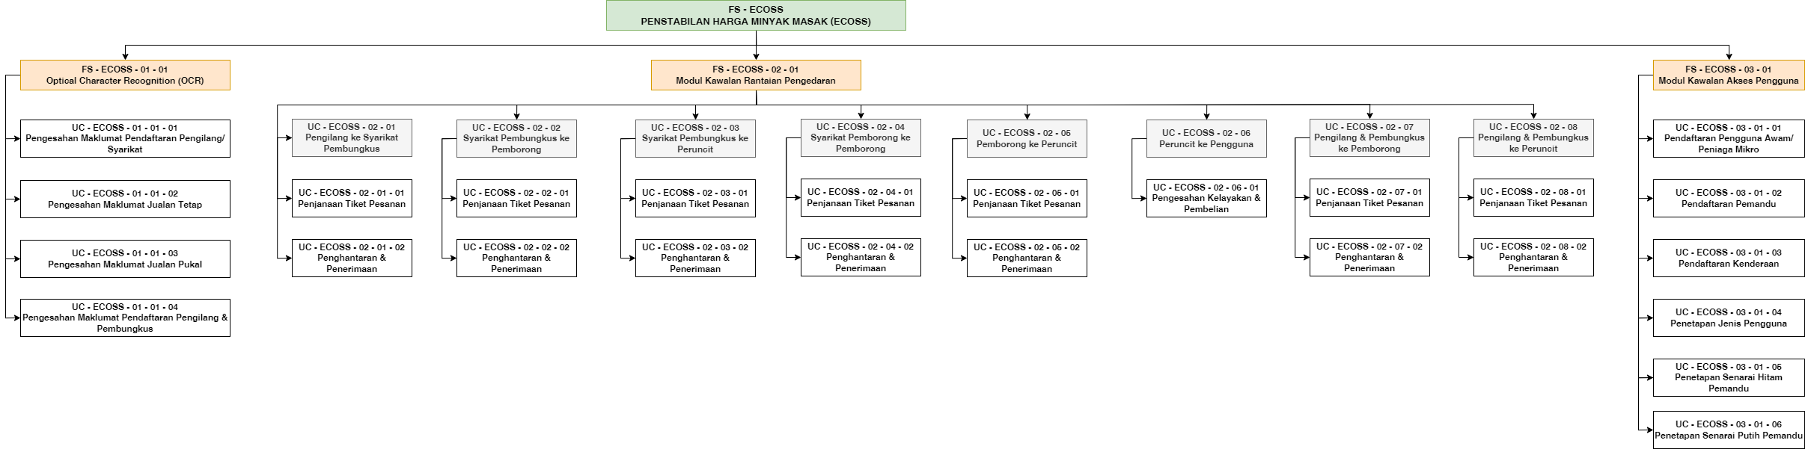
Rajah 1: Hierarki Fungsian Sistem Bagi Sistem eCOSS

Rajah SEQ Rajah \* ARABIC 1: Hierarki Fungsian Sistem Bagi Sistem ECOSS

  - Jadual Pemadanan Aktor dengan Fungsi Sistem
Jadual 3 adalah penerangan terperinci berkenaan pemadanan aktor dengan fungsi sistem.
Jadual 3: Pemadanan Aktor dengan Fungsi Sistem
Bil. | Modul | ID Fungsi Sistem | Nama Transaksi Sistem | Aktor Sistem
 | Optical Character Recognition (OCR) | FS-eCOSS-01-01 | - Pengesahan Maklumat Pendaftaran Pengilang/ Syarikat  - Pengesahan Maklumat Jualan Tetap  - Pengesahan Maklumat Jualan Pukal | - Pengilang/ Syarikat  - Pegawai KPDN
 | Modul Kawalan Rantaian Pengedaran | FS-eCOSS-02-01 | - Pengilang ke Syarikat Pembungkus  - Penjanaan Tiket Penghantaran  - Pengesahan Penghantaran  - Syarikat Pembungkus ke Pemborong  - Penjanaan Tiket Penghantaran  - Pengesahan Penghantaran  - Syarikat Pembungkus ke Peruncit  - Penjanaan Tiket Penghantaran  - Pengesahan Penghantaran  - Pemborong ke Pemborong  - Penjanaan Tiket Penghantaran  - Pengesahan Penghantaran  - Pemborong ke Peruncit  - Penjanaan Tiket Penghantaran  - Pengesahan Penghantaran  - Peruncit ke Pengguna Awam/ Mikro  - Penjanaan Tiket Penghantaran  - Pengesahan Penghantaran  - Pengilang & Pembungkus ke Pemborong  - Penjanaan Tiket Penghantaran  - Pengesahan Penghantaran  - Pengilang & Pembungkus ke Peruncit  - Penjanaan Tiket Penghantaran  - Pengesahan Penghantaran | - Pengilang  - Pembungkus  - Pemborong  - Peruncit  - Pemandu  - Pengguna Awam/ Mikro
 | Modul Kawalan Akses Pengguna | FS-eCOSS-03-01 | - Pendaftaran Pengguna Awam/ Mikro  - Pendaftaran Pemandu  - Pendaftaran Kenderaan  - Penetapan Jenis Pengguna  - Penetapan Senarai Hitam Pemandu  - Penetapan Senarai Putih Pemandu | - Pengguna Awam/ Mikro  - Pemandu  - Pegawai KPDN

Pemodelan Aplikasi Sistem
Pembangunan Sistem eCOSS yang dicadangkan adalah selari dengan keperluan Kementerian Perdagangan Dalam Negeri dan Kos Sara Hidup (KPDN) dan berdasarkan arkitektur maklumat sistem yang disediakan oleh KPDN.
Selain daripada itu, aliran aplikasi sistem juga akan diterangkan secara End-to-End iaitu bermula dari aktor pencetus sehingga aktor yang akan memproses perkhidmatan terlibat.
Kerja – kerja pembangunan bagi Sistem eCOSS akan merangkumi keperluan bisnes berikut:
- Optical Character Recognition (OCR)
- Modul Kawalan Rantaian Pengedaran
- Modul Kawalan Akses Pengguna

Optical Character Recognition (OCR)

Pengesahan Maklumat Pendaftaran Pengilang/ Syarikat
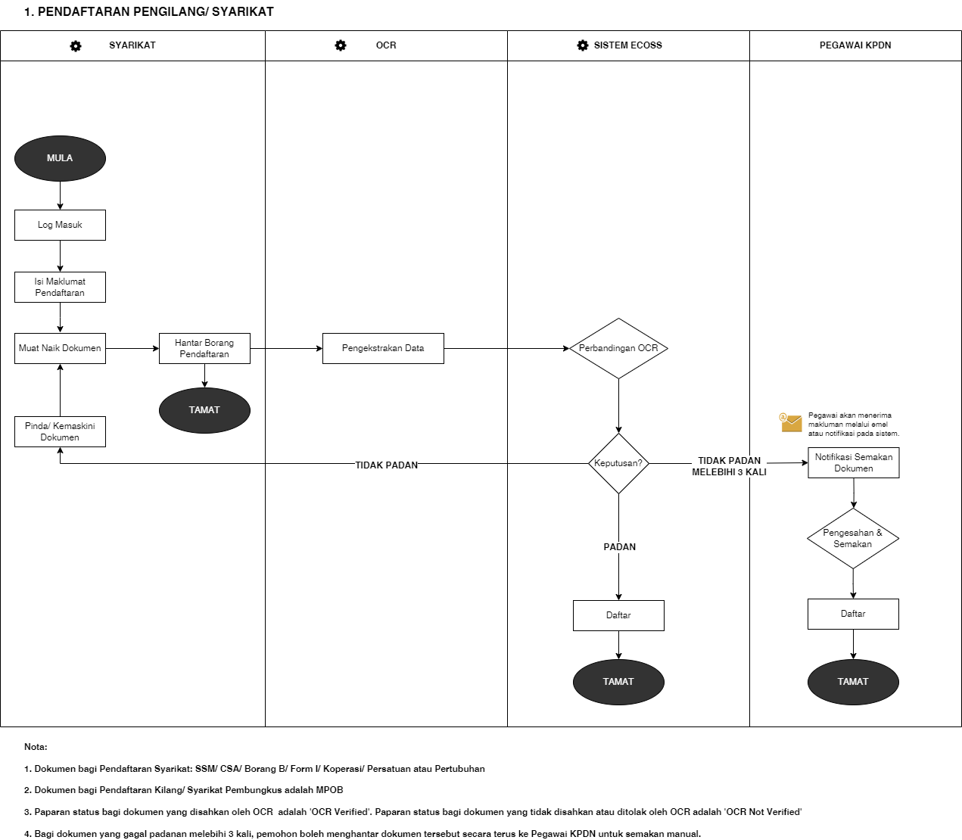
Rajah 2: Aliran Proses Kerja Pengesahan Maklumat Pendaftaran Pengilang/ Syarikat

Jadual 4 menerangkan secara terperinci mengenai keperluan aplikasi sistem seperti yang dirangka di Rajah 2.
Jadual 4: Keperluan Aplikasi Sistem Pengesahan Maklumat Pendaftaran Pengilang/ Syarikat
Item | Penerangan
ID Use Case | UC-eCOSS-01-01-01
Nama Use Case | Pengesahan Maklumat Pendaftaran Pengilang/ Syarikat
Aktor | Pengilang/ Syarikat, Pegawai KPDN
Keterangan | Fungsi ini adalah untuk wakil pengilang/ syarikat melakukan pendaftaran dan pengesahan maklumat pendaftaran kilang/ syarikat di dalam Sistem eCOSS.
Keutamaan | Tinggi
Senario | Wakil pengilang membuat pendaftaran di Sistem eCOSS.
Pencetus (Trigger) | Wakil pengilang melakukan pendaftaran kilang/ syarikat.
Prasyarat | - Wakil pengilang/ syarikat harus memastikan maklumat yang diisi semasa pendaftaran adalah betul dan tepat.  - Wakil pengilang/ syarikat harus memuat naik dokumen yang sah dan betul semasa pendaftaran.
Proses | Aktor Pengilang/ Syarikat  - Aktor akan klik butang Pendaftaran Syarikat yang terdapat pada paparan utama Sistem eCOSS.  - Aktor perlu memasukkan maklumat seperti berikut:  Maklumat Perniagaan  - Jenis Perniagaan (Dropdown)  - No. Pendaftaran Syarikat (Autopopulate)  - Tarikh Pendaftaran Syarikat (Pilih Kalendar)  - Nama Syarikat (Autopopulate)  - Emel Syarikat  - No. Telefon  - Kategori (Dropdown)  - Status Bumiputera (Dropdown)  - Jenis Lokasi (Dropdown)  - Alamat Syarikat (Autopopulate)  - Poskod (Autopopulate)  - No. Fax  - Daerah (Autopopulate)  - Negeri (Dropdown)  - Latitud  - Longitud  - Senarai Jenama Produk  Senarai Semak Dokumen (Bagi Syarikat)  - Sijil SSM/ Borang B/ Form I/ Koperasi/ Persatuan atau Pertubuhan  - No. Lesen (Autopopulate)  - Tarikh Mula Lesen (Autopopulate)  - Tarikh Tamat Lesen kecuali Koperasi (Autopopulate)  Senarai Semak Dokumen (Bagi Pengilang)  - Sijil SSM/ Borang B/ Form I  - MPOB  - Tarikh Mula Lesen (Autopopulate)  - Tarikh Tamat Lesen (Autopopulate)  - Setelah aktor muat naik dokumen yang diperlukan, OCR akan melakukan pengesktrakan data berdasarkan medan yang telah ditentukan.  - Kemudian, Sistem eCOSS akan melaksanakan pengesahan dan membuat perbandingan akan maklumat yang telah diekstrak daripada setiap medan berdasarkan dokumen yang dimuat naik.  - Aktor akan dapat melihat ‘OCR Verified’ di bawah setiap medan yang maklumatnya disahkan oleh OCR.  - Aktor akan dapat melihat ‘OCR Not Verified’ di bawah setiap medan yang maklumatnya tidak disahkan atau ditolak oleh OCR.  - Bagi maklumat yang tidak padan atau tidak dapat disahkan, aktor boleh memuat naik semula dokumen berkaitan dan aktor juga mempunyai sebanyak tiga (3) kali percubaan bagi fungsi ini.  - Jika maklumat yang diisi dan dokumen padan, aktor klik pada butang ‘Daftar’ untuk menghantar permohonan pendaftaran bagi memperoleh ID Pengguna dan Kata Laluan sementara untuk pengaktifan akaun.  OCR  - Ekstrak maklumat daripada dokumen yang dimuat naik dan simpan maklumat tersebut pada ‘Table’ yang telah disediakan dan ditetapkan.  Sistem eCOSS  - Laksanakan proses padanan maklumat yang dimasukkan dengan dokumen yang dimuat naik.  - Butiran padanan antara dokumen adalah seperti berikut:  Dokumen SSM  - Nama Pengilang/ Syarikat  - No.Pendaftaran Syarikat (Jika tiada No. Pendaftaran Baru, padanan dibuat menggunakan No. Pendaftaran Lama)  Dokumen CSA  - Tarikh Lesen Habis Tempoh  - Lesen  - No. Lesen  - Barang-barang Berjadual  - Tarikh Lesen Berkuatkuasa  Dokumen Koperasi  - Nama Koperasi  - Tarikh Berkuatkuasa  - Mengeluarkan notifikasi akan keputusan pengesahan dan padanan maklumat.  Pegawai KPDN  - Aktor akan menerima pemakluman akan tugasan semakan dokumen pendaftaran pengilang/ syarikat.  - Aktor hanya akan menerima pemakluman untuk semakan dan pengesahan dokumen secara manual jika maklumat yang dimasukkan dan dokumen yang dimuat naik tidak berjaya melebihi tiga (3) kali percubaan melalui proses verifikasi ‘OCR’.  - Aktor menyemak dan mengesahkan maklumat yang dimasukkan dan dokumen yang dimuat naik oleh pemohon.  - Jika maklumat dan dokumen yang dimuat naik adalah tepat dan sah, pegawai akan klik pada butang ‘Daftar’ untuk mencipta akaun pengilang/ syarikat di dalam Sistem ECOSS.
Output | Akaun bagi pengilang/ syarikat yang memohon akan berjaya didaftarkan di dalam Sistem eCOSS.

Pengesahan Maklumat Jualan Tetap
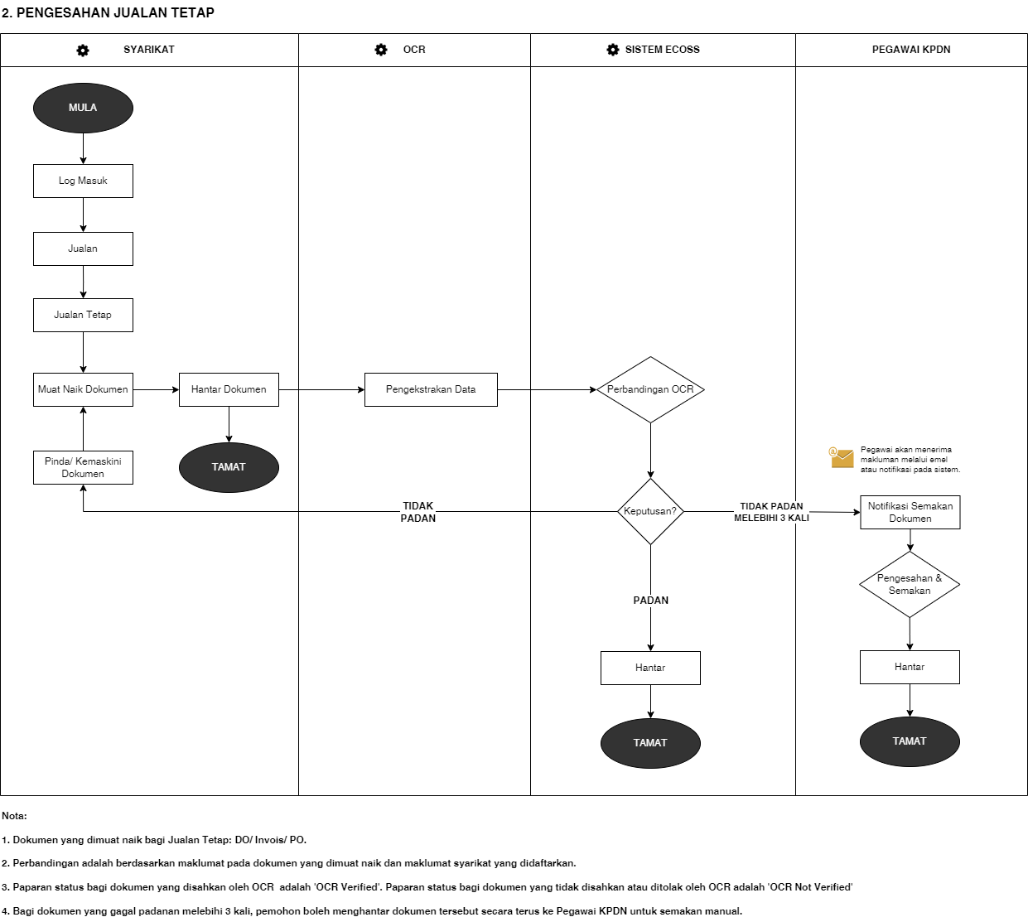
Rajah 3: Aliran Proses Kerja Pengesahan Maklumat Jualan Tetap

Jadual 5 menerangkan secara terperinci mengenai keperluan aplikasi sistem seperti yang dirangka di Rajah 3.
Jadual 5: Keperluan Aplikasi Sistem Pengesahan Maklumat Jualan Tetap
Item | Penerangan
ID Use Case | UC-eCOSS-01-01-02
Nama Use Case | Pengesahan Maklumat Jualan Tetap
Aktor | Pengilang/ Syarikat, Pegawai KPDN
Keterangan | Fungsi ini adalah untuk wakil syarikat mengisytiharkan transaksi jualan yang telah lengkap di dalam Sistem eCOSS.
Keutamaan | Tinggi
Senario | Wakil syarikat membuat pengisytiharan jualan tetap di Sistem eCOSS.
Pencetus (Trigger) | Wakil pengilang mengisytiharkan transaksi jualan.
Prasyarat | - Wakil syarikat harus memastikan maklumat yang diisi semasa pengisytiharan jualan adalah betul dan tepat.  - Wakil syarikat harus memuat naik dokumen yang sah dan betul semasa pengisytiharan.
Proses | Aktor Pengilang/ Syarikat  - Aktor akan klik butang Jualan Perakuan Jualan Harian yang terdapat pada menu utama Sistem eCOSS.  - Aktor perlu memasukkan maklumat seperti berikut:  - Nama Pembeli  - Lokasi Pembeli  - Tarikh Jualan (Pilih Kalendar)  - Berat (MT) (Autopopulate)  - Jumlah (RM) (Autopopulate)  - No. Lesen/ No. Rujukan/ No. Invois (Autopopulate)  Muat Naik Dokumen  - Invois  - DO  - PO  - Setelah aktor muat naik dokumen yang diperlukan, OCR akan melakukan pengesktrakan data berdasarkan medan yang telah ditentukan.  - Kemudian, Sistem eCOSS akan melaksanakan pengesahan dan membuat perbandingan akan maklumat yang telah diekstrak daripada setiap medan berdasarkan dokumen yang dimuat naik.  - Aktor akan dapat melihat ‘OCR Verified’ di bawah setiap medan yang maklumatnya disahkan oleh OCR.  - Aktor akan dapat melihat ‘OCR Not Verified’ di bawah setiap medan yang maklumatnya tidak disahkan atau ditolak oleh OCR.  - Bagi maklumat yang tidak padan atau tidak dapat disahkan, aktor boleh memuat naik semula dokumen berkaitan dan aktor juga mempunyai sebanyak tiga (3) kali percubaan bagi fungsi ini.  - Jika maklumat yang diisi dan dokumen padan, aktor klik pada butang ‘Hantar’ untuk mengisytiharkan jualan.  - Di Senarai Jualan Harian, aktor akan dapat melihat status ‘OCR Verified’ bagi pengisytiharan yang maklumatnya lengkap dan padan.  - Jika maklumat pengisytiharan tidak lengkap dan tidak padan, aktor akan dapat melihat status ‘Menunggu Pengesahan Pegawai KPDN’.  OCR  - Ekstrak maklumat daripada dokumen yang dimuat naik dan simpan maklumat tersebut pada ‘Table’ yang telah disediakan dan ditetapkan.  Sistem eCOSS  - Laksanakan proses padanan maklumat yang dimasukkan dengan dokumen yang dimuat naik.  - Butiran padanan antara dokumen adalah seperti berikut:  - No. Invois  - Kuantiti (Qty)  - Tarikh  - Nama Pembeli  - Harga  - Cop Syarikat (Wajib ada bagi Invois)  - Tandatangan (Wajib ada bagi Invois)  - Mengeluarkan notifikasi akan keputusan pengesahan dan padanan maklumat.  Pegawai KPDN  - Aktor akan menerima pemakluman akan tugasan semakan dokumen perakuan jualan harian syarikat.  - Aktor hanya akan menerima pemakluman untuk semakan dan pengesahan dokumen secara manual jika maklumat yang dimasukkan dan dokumen yang dimuat naik tidak berjaya melebihi tiga (3) kali percubaan melalui proses verifikasi ‘OCR’.  - Aktor menyemak dan mengesahkan maklumat yang dimasukkan dan dokumen yang dimuat naik oleh syarikat.  - Jika maklumat dan dokumen yang dimuat naik adalah tepat dan sah, pegawai akan klik pada butang ‘Hantar’ untuk isytiharkan jualan harian pada Sistem eCOSS.
Output | - Paparan Senarai Jualan Harian dan Status Maklumat Jualan yang telah diisytiharkan.

Pengesahan Maklumat Jualan Pukal
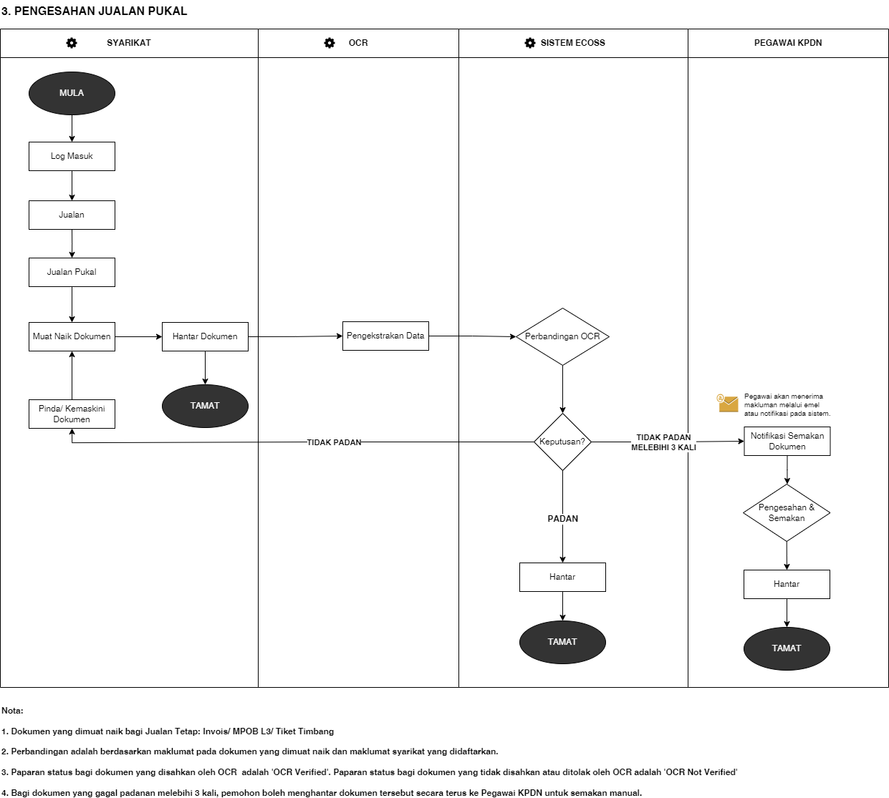
Rajah 4: Aliran Proses Kerja Pengesahan Maklumat Jualan Pukal

Jadual 6 menerangkan secara terperinci mengenai keperluan aplikasi sistem seperti yang dirangka di Rajah 4.
Jadual 6: Keperluan Aplikasi Sistem Pengesahan Maklumat Jualan Pukal
Item | Penerangan
ID Use Case | UC-eCOSS-01-01-03
Nama Use Case | Pengesahan Maklumat Jualan Pukal
Aktor | Pengilang/ Syarikat, Pegawai KPDN
Keterangan | Fungsi ini adalah untuk wakil pengilang mengisytiharkan transaksi jualan yang telah lengkap di dalam Sistem eCOSS.
Keutamaan | Tinggi
Senario | Wakil pengilang membuat pengisytiharan jualan pukal di Sistem eCOSS.
Pencetus (Trigger) | Wakil pengilang mengisytiharkan transaksi jualan.
Prasyarat | - Wakil pengilang harus memastikan maklumat yang diisi semasa pengisytiharan jualan adalah betul dan tepat.  - Wakil pengilang harus memuat naik dokumen yang sah dan betul semasa pengisytiharan.
Proses | Aktor Pengilang/ Syarikat  - Aktor akan klik butang Jualan Perakuan Jualan Harian yang terdapat pada menu utama Sistem eCOSS.  - Aktor perlu memasukkan maklumat seperti berikut:  - Nama Pembeli  - Lokasi Pembeli  - Tarikh Jualan (Pilih Kalendar)  - Berat (MT) (Autopopulate)  - Jumlah (RM) (Autopopulate)  - No. Lesen/ No. Rujukan/ No. Invois (Autopopulate)  Muat Naik Dokumen  - Invois  - MPOB L3  - Tiket Timbang  - Setelah aktor muat naik dokumen yang diperlukan, OCR akan melakukan pengesktrakan data berdasarkan medan yang telah ditentukan.  - Kemudian, Sistem eCOSS akan melaksanakan pengesahan dan membuat perbandingan akan maklumat yang telah diekstrak daripada setiap medan berdasarkan dokumen yang dimuat naik.  - Aktor akan dapat melihat ‘OCR Verified’ di bawah setiap medan yang maklumatnya disahkan oleh OCR.  - Aktor akan dapat melihat ‘OCR Not Verified’ di bawah setiap medan yang maklumatnya tidak disahkan atau ditolak oleh OCR.  - Bagi maklumat yang tidak padan atau tidak dapat disahkan, aktor boleh memuat naik semula dokumen berkaitan dan aktor juga mempunyai sebanyak tiga (3) kali percubaan bagi fungsi ini.  - Jika maklumat yang diisi dan dokumen padan, aktor klik pada butang ‘Hantar’ untuk mengisytiharkan jualan.  - Di Senarai Jualan Harian, aktor akan dapat melihat status ‘OCR Verified’ bagi pengisytiharan yang maklumatnya lengkap dan padan.  - Jika maklumat pengisytiharan tidak lengkap dan tidak padan, aktor akan dapat melihat status ‘Menunggu Pengesahan Pegawai KPDN’.  OCR  - Ekstrak maklumat daripada dokumen yang dimuat naik dan simpan maklumat tersebut pada ‘Table’ yang telah disediakan dan ditetapkan.  Sistem eCOSS  - Laksanakan proses padanan maklumat yang dimasukkan dengan dokumen yang dimuat naik.  - Butiran padanan antara dokumen adalah seperti berikut:  Dokumen Invois  - No. Invois  - Kuantiti (Qty)  - Tarikh  - Nama Pembeli  - Harga  - Cop Syarikat (Wajib ada bagi Invois)  - Tandatangan (Wajib ada bagi Invois)  Dokumen MPOB L3  - Nama Penjual  - Berat Bersih  - Nama Pembeli  - Tarikh Tandatangan Pemilik Berlesen/ Konsainor  Tiket Timbang  - Nama Syarikat  - Nama Pembeli  - Alamat Penghantaran  - Tarikh  - Maklumat Timbang  - Mengeluarkan notifikasi akan keputusan pengesahan dan padanan maklumat.  Aktor Pegawai KPDN  - Aktor akan menerima pemakluman akan tugasan semakan dokumen perakuan jualan harian pengilang.  - Aktor hanya akan menerima pemakluman untuk semakan dan pengesahan dokumen secara manual jika maklumat yang dimasukkan dan dokumen yang dimuat naik tidak berjaya melebihi tiga (3) kali percubaan melalui proses verifikasi ‘OCR’.  - Aktor menyemak dan mengesahkan maklumat yang dimasukkan dan dokumen yang dimuat naik oleh pengilang.  - Jika maklumat dan dokumen yang dimuat naik adalah tepat dan sah, pegawai akan klik pada butang ‘Hantar’ untuk isytiharkan jualan harian pada Sistem eCOSS.
Output | - Paparan Senarai Jualan Harian dan Status Maklumat Jualan yang telah diisytiharkan.

Pengesahan Maklumat Pendaftaran Pengilang & Pembungkus
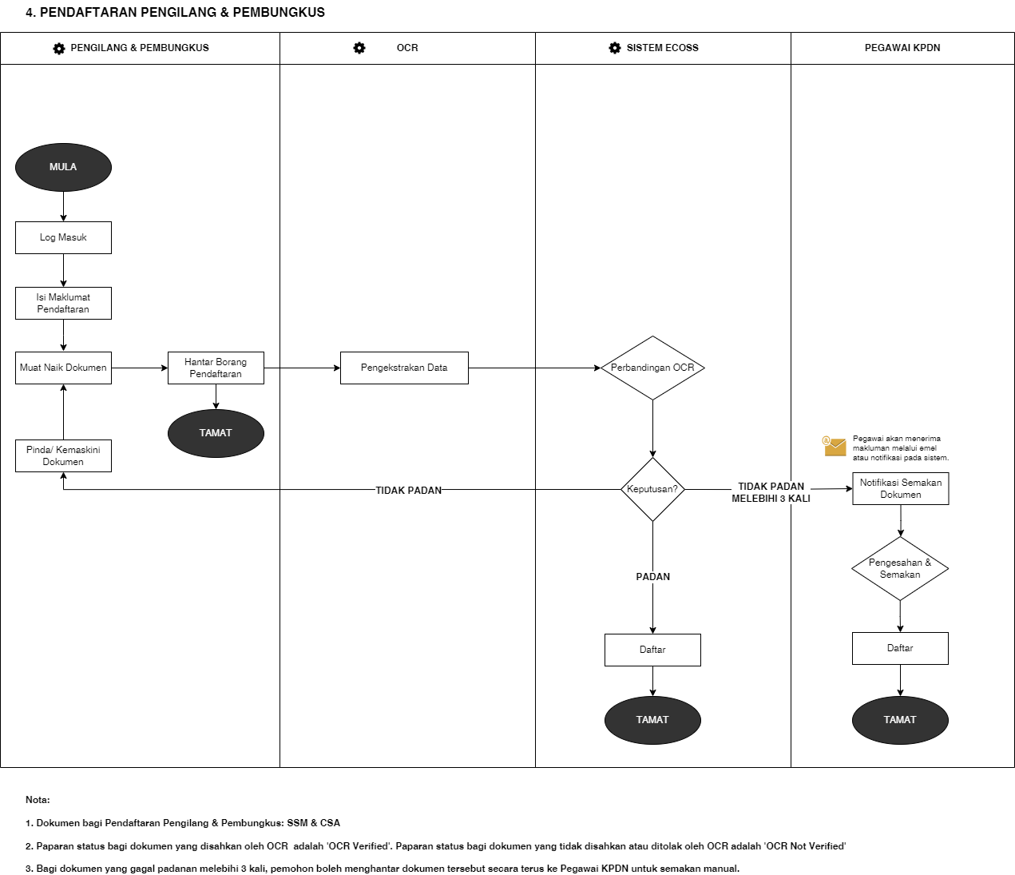
Rajah 5: Aliran Proses Kerja Pengesahan Maklumat Pendaftaran Pengilang/ Syarikat

Jadual 7 menerangkan secara terperinci mengenai keperluan aplikasi sistem seperti yang dirangka di Rajah 5.
Jadual 7: Keperluan Aplikasi Sistem Pengesahan Maklumat Pendaftaran Pengilang & Pembungkus
Item | Penerangan
ID Use Case | UC-eCOSS-01-01-04
Nama Use Case | Pengesahan Maklumat Pendaftaran Pengilang & Pembungkus
Aktor | Pengilang & Pembungkus, Pegawai KPDN
Keterangan | Fungsi ini adalah untuk wakil pengilang & pembungkus melakukan pendaftaran dan pengesahan maklumat pendaftaran kilang & pembungkus di dalam Sistem eCOSS.
Keutamaan | Tinggi
Senario | Wakil pengilang membuat pendaftaran di Sistem eCOSS.
Pencetus (Trigger) | Wakil pengilang melakukan pendaftaran kilang & pembungkus.
Prasyarat | - Wakil pengilang & pembungkus harus memastikan maklumat yang diisi semasa pendaftaran adalah betul dan tepat.  - Wakil pengilang & pembungkus harus memuat naik dokumen yang sah dan betul semasa pendaftaran.
Proses | Aktor Pengilang & Pembungkus  - Aktor akan klik butang Pendaftaran Syarikat yang terdapat pada paparan utama Sistem eCOSS.  - Aktor perlu memasukkan maklumat seperti berikut:  Maklumat Perniagaan  - Jenis Perniagaan (Dropdown)  - No. Pendaftaran Syarikat (Autopopulate)  - Tarikh Pendaftaran Syarikat (Pilih Kalendar)  - Nama Syarikat (Autopopulate)  - Emel Syarikat  - No. Telefon  - Kategori (Dropdown)  - Status Bumiputera (Dropdown)  - Jenis Lokasi (Dropdown)  - Alamat Syarikat (Autopopulate)  - Poskod (Autopopulate)  - No. Fax  - Daerah (Autopopulate)  - Negeri (Dropdown)  - Latitud  - Longitud  - Senarai Jenama Produk  Senarai Semak Dokumen  - Sijil SSM/ CSA  - Tarikh Mula Lesen (Autopopulate)  - Tarikh Tamat Lesen (Autopopulate)  - Setelah aktor muat naik dokumen yang diperlukan, OCR akan melakukan pengesktrakan data berdasarkan medan yang telah ditentukan.  - Kemudian, Sistem eCOSS akan melaksanakan pengesahan dan membuat perbandingan akan maklumat yang telah diekstrak daripada setiap medan berdasarkan dokumen yang dimuat naik.  - Aktor akan dapat melihat ‘OCR Verified’ di bawah setiap medan yang maklumatnya disahkan oleh OCR.  - Aktor akan dapat melihat ‘OCR Not Verified’ di bawah setiap medan yang maklumatnya tidak disahkan atau ditolak oleh OCR.  - Bagi maklumat yang tidak padan atau tidak dapat disahkan, aktor boleh memuat naik semula dokumen berkaitan dan aktor juga mempunyai sebanyak tiga (3) kali percubaan bagi fungsi ini.  - Jika maklumat yang diisi dan dokumen padan, aktor klik pada butang ‘Daftar’ untuk menghantar permohonan pendaftaran bagi memperoleh ID Pengguna dan Kata Laluan sementara untuk pengaktifan akaun.  OCR  - Ekstrak maklumat daripada dokumen yang dimuat naik dan simpan maklumat tersebut pada ‘Table’ yang telah disediakan dan ditetapkan.  Sistem eCOSS  - Laksanakan proses padanan maklumat yang dimasukkan dengan dokumen yang dimuat naik.  - Butiran padanan antara dokumen adalah seperti berikut:  Dokumen SSM  - Nama Pengilang/ Syarikat  - No.Pendaftaran Syarikat (Jika tiada No. Pendaftaran Baru, padanan dibuat menggunakan No. Pendaftaran Lama)  Dokumen CSA  - Tarikh Lesen Habis Tempoh  - Lesen  - No. Lesen  - Barang-barang Berjadual  - Tarikh Lesen Berkuatkuasa  - Mengeluarkan notifikasi akan keputusan pengesahan dan padanan maklumat.  Pegawai KPDN  - Aktor akan menerima pemakluman akan tugasan semakan dokumen pendaftaran pengilang/ syarikat.  - Aktor hanya akan menerima pemakluman untuk semakan dan pengesahan dokumen secara manual jika maklumat yang dimasukkan dan dokumen yang dimuat naik tidak berjaya melebihi tiga (3) kali percubaan melalui proses verifikasi ‘OCR’.  - Aktor menyemak dan mengesahkan maklumat yang dimasukkan dan dokumen yang dimuat naik oleh pemohon.  - Jika maklumat dan dokumen yang dimuat naik adalah tepat dan sah, pegawai akan klik pada butang ‘Daftar’ untuk mencipta akaun pengilang/ syarikat di dalam Sistem ECOSS.
Output | Akaun bagi pengilang & pembungkus yang memohon akan berjaya didaftarkan di dalam Sistem eCOSS.

Modul Kawalan Rantaian Pengedaran

Dari Pengilang ke Syarikat Pembungkus
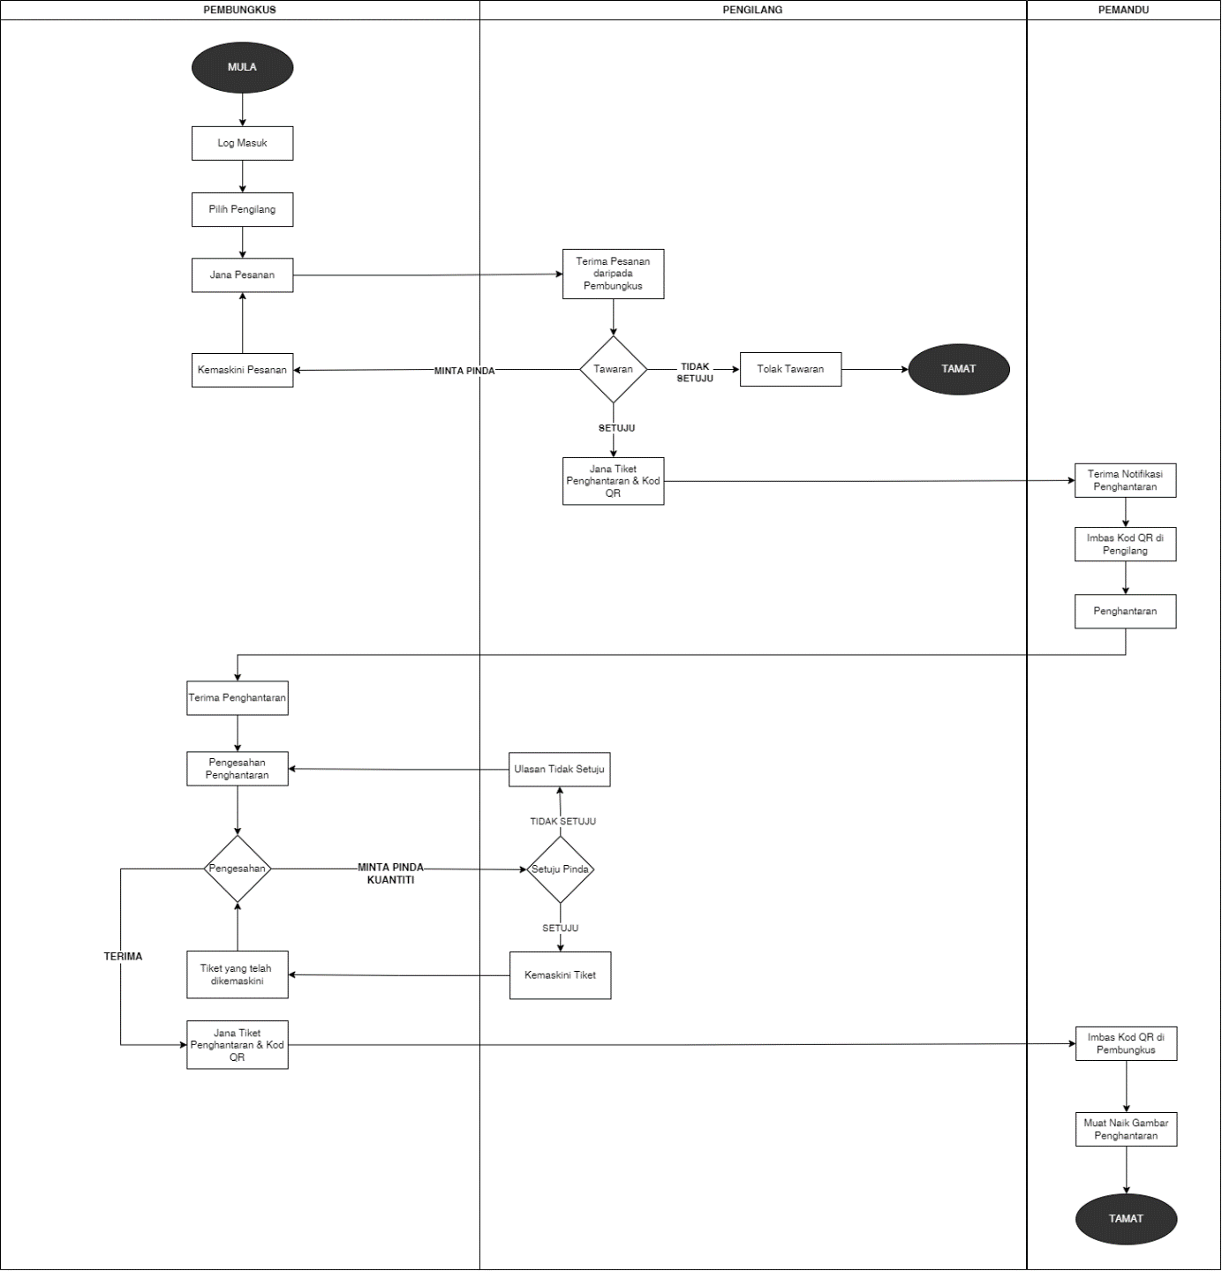
Rajah 6: Aliran Proses Kerja Penghantaran Dari Pengilang ke Syarikat Pembungkus

Jadual 8 menerangkan secara terperinci mengenai keperluan aplikasi sistem seperti yang dirangka di Rajah 6.
Jadual 8: Keperluan Aplikasi Sistem Penjanaan Tiket Konsainan Dari Pengilang ke Syarikat Pembungkus
Item | Penerangan
ID Use Case | UC-eCOSS-02-01-01
Nama Use Case | Penjanaan Tiket Pesanan Dari Pengilang ke Syarikat Pembungkus
Aktor | Pengilang dan Syarikat Pembungkus
Keterangan | Fungsi ini adalah untuk penjanaan tiket pesanan dan penjejakan penghantaran dari pengilang ke syarikat pembungkus.
Keutamaan | Tinggi
Senario | Syarikat pembungkus membuat pesanan kepada pengilang melalui Sistem eCOSS.
Pencetus (Trigger) | Syarikat pembungkus membuat pesanan kepada pengilang.
Prasyarat | - Wakil syarikat pembungkus harus memastikan maklumat pesanan yang dimohon adalah betul dan tepat.
Proses | Aktor Syarikat Pembungkus  - Aktor akan klik butang Jana Pesanan yang terdapat pada menu utama Sistem eCOSS.  - Setiap bulan aktor akan menerima kuota yang telah ditetapkan atau diluluskan bagi pembelian minyak masak daripada pengilang. Sistem juga telah ditetapkan supaya hanya membenarkan aktor mengambil minyak masak mengikut jumlah kuota yang telah ditetapkan pada setiap bulan.  - Semasa menjana pesanan, aktor perlu memasukkan maklumat seperti berikut:  - Nama Pengilang (Dropdown) – Aktor akan dapat melihat senarai pengilang (pembekal yang telah ditetapkan - sekurang kurangnya dua pengilang yang telah dipilih) yang mempunyai stok.  - Kuantiti Pesanan (KG/MT)  - Kaedah Penghantaran (Dropdown)  - Tarikh Penghantaran (Pilih Kalendar)  - Masa Penghantaran (Dropdown)  - Pemandu  - Kenderaan  - Setelah aktor mengesahkan semua maklumat yang dimasukkan di Tiket. Aktor klik butang ‘Hantar’ untuk menghantar permohonan pesanan kepada Pengilang yang terpilih.  - Di Senarai Pesanan, aktor akan dapat melihat status pesanan sama ada ‘Diterima’ atau ‘Tawaran’.  - Jika aktor menerima ‘Tawaran’ yang diberikan, aktor boleh klik ‘Terima’ dan Pengilang akan proses pesanan untuk dihantar kepada aktor.  - Selepas penghantaran diterima, aktor perlu mengesahkan penghantaran adalah sama seperti yang dipesan. Jika terdapat perbezaan, aktor boleh memilih fungsi minta pinda akan tiket pesanan kepada Pengilang.  - Apabila permohonan minta pinda dipersetujui dan tiket telah dikemaskini oleh Pengilang, aktor boleh mengesahkan tiket yang dikemaskini dan terus menjana kod QR untuk pemandu imbas dan mengemaskini status penghantaran melalui aplikasi mobil.  - Jika penghantaran adalah lengkap seperti yang dipesan, aktor boleh terus menjana kod QR untuk pemandu imbas dan mengemaskini status penghantaran melalui aplikasi mobil.  Aktor Pengilang  - Menerima notifikasi atau pemakluman tiket pesanan daripada syarikat pembungkus.  - Melaksanakan pengesahan akan maklumat pesanan pada tiket pesanan.  - Jika aktor tidak dapat memenuhi pesanan yang terdapat di dalam tiket konsainan, aktor boleh membuat tawaran semula terhadap tiket konsainan tersebut kepada syarikat pembungkus untuk mendapatkan persetujuan.  - Jika tawaran yang diberikan oleh syarikat pembungkus tidak dipersetujui, aktor boleh menolak tawaran tersebut.  - Apabila persetujuan diperolehi, aktor boleh memulakan proses penghantaran kepada syarikat pembungkus.  - Di Senarai Pesanan, aktor akan dapat melihat status tiket pesanan sama ada ‘Diterima’ atau ‘Tawaran.  - Jika aktor menerima permohonan minta pinda akan tiket pesanan dan bersetuju aktor perlu melengkapkan permohonan tersebut dan hantar semula kepada syarikat pembungkus untuk pengesahan dan kemaskini status penghantaran bagi pesanan tersebut.  - Jika aktor tidak bersetuju untuk meminda tiket pesanan, aktor boleh menolak permohonan tersebut dan memulangkan semula tiket pesanan bersama ulasan tidak bersetuju kepada syarikat pembungkus.
Output | - Paparan Senarai Pesanan dan Status Pesanan.

Jadual 9 menerangkan secara terperinci mengenai keperluan aplikasi sistem seperti yang dirangka di Rajah 6.
Jadual 9: Keperluan Aplikasi Sistem Penghantaran dan Penerimaan Dari Pengilang ke Syarikat Pembungkus
Item | Penerangan
ID Use Case | UC-eCOSS-02-01-02
Nama Use Case | Penghantaran dan Penerimaan Dari Pengilang ke Syarikat Pembungkus
Aktor | Pengilang, Syarikat Pembungkus dan Pemandu
Keterangan | Fungsi ini adalah untuk penjejakan penghantaran dari pengilang ke syarikat pembungkus.
Keutamaan | Tinggi
Senario | Syarikat pembungkus menerima penghantaran pesanan daripada pemborong.
Pencetus (Trigger) | Syarikat pembungkus menghantar pesanan kepada Pengilang.
Prasyarat | - Wakil syarikat pembungkus harus memastikan pesanan yang diterima adalah seperti yang tertulis di dalam tiket konsainan serta dokumen berkaitan.
Proses | Aktor Syarikat Pembungkus  - Jika aktor memlilih kaedah penghantaran ‘Self-Pickup’, maka aktor perlu mengemaskini maklumat pemandu dan kenderaan yang akan digunakan untuk pengambilan produk daripada pengilang.  - Jika aktor memilih kaedah penghantaran ‘Delivery’, maka pengilang perlu mengemaskini maklumat pemandu dan kenderaan yang akan digunakan untuk penghantaran produk.  - Aktor perlu melakukan pengesahan penerimaan produk dengan perbandingan akan produk yang diterima dengan tiket pesanan yang dipersetujui.  - Jika terdapat sebarang permasalahan semasa pengesahan penerimaan, aktor boleh membuat permohonan minta pinda kepada Pengilang.  Aktor Pengilang  - Menerima notifikasi atau pemakluman penghantaran kepada syarikat pembungkus.  - Jika aktor tidak dapat memenuhi pesanan yang terdapat di dalam tiket pesanan, aktor boleh pinda tiket pesanan tersebut dan membuat tawaran kepada syarikat pembungkus untuk mendapatkan persetujuan.  - Jika syarikat pembungkus memilih kaedah penghantaran secara ‘Self-Pickup’, maka aktor akan menyediakan produk berdasarkan keperluan yang ada di tiket pesanan.  - Jika syarikat pembungkus memilih kaedah penghantaran secara ‘Delivery’, maka aktor perlu mengemaskini maklumat pemandu dan kenderaan yang akan melakukan penghantaran.  - Hantar pemakluman kepada pemandu jika kaedah penghantaran adalah secara ‘Delivery’.  - Mencetak tiket pesanan dan dokumen yang berkaitan untuk diserahkan kepada pemborong untuk penghantaran.  Aktor Pemandu  - Aktor akan menerima pemakluman akan tugasan penghantaran melalui aplikasi Sistem eCOSS.  - Sebelum memulakan penghantaran, aktor perlu mengimbas Kod QR yang dijana oleh pengilang/ syarikat pembungkus.  - Setelah tiba di lokasi penghantaran, aktor akan menyerahkan dokumen yang dibawa berserta produk.  - Apabila syarikat pembungkus telah melakukan pengesahan penerimaan dan berpuas hati, aktor perlu imbas Kod QR yang dijana. Kemudian, muat naik gambar penghantaran sebagai bukti dan klik ‘Delivery Complete’ di aplikasi eCOSS.
Output | - Paparan Senarai Pesanan dan Status Penghantaran Pesanan.  - Dokumen Serahan: Tiket Penghantaran, Invois, DO, Tiket Timbang dan MPOB L3.

Dari Syarikat Pembungkus ke Pemborong
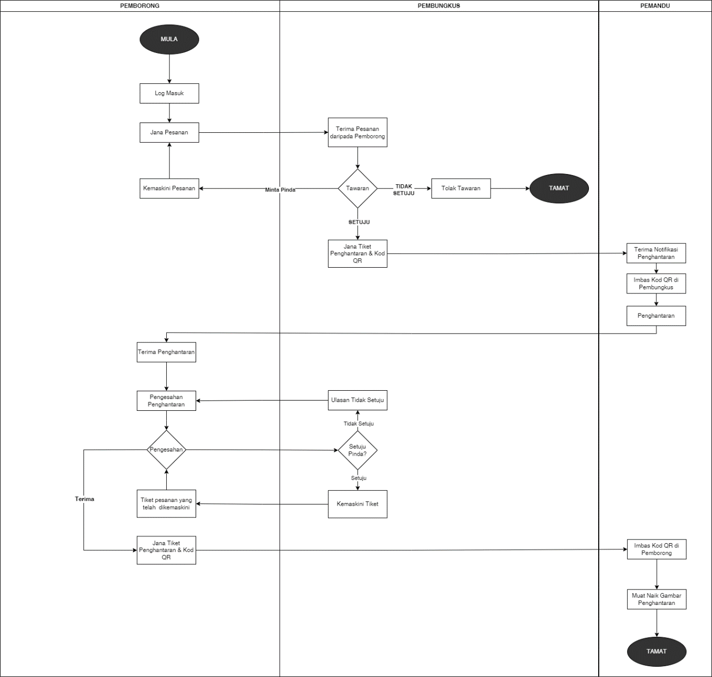
Rajah 7: Aliran Proses Kerja Penghantaran Dari Syarikat Pembungkus ke Pemborong

Jadual 10 menerangkan secara terperinci mengenai keperluan aplikasi sistem seperti yang dirangka di Rajah 7.
Jadual 10: Keperluan Aplikasi Sistem Penjanaan Tiket Konsainan Dari Syarikat Pembungkus ke Pemborong
Item | Penerangan
ID Use Case | UC-eCOSS-02-02-01
Nama Use Case | Penjanaan Tiket Pesanan Dari Syarikat Pembungkus ke Pemborong
Aktor | Syarikat Pembungkus dan Pemborong
Keterangan | Fungsi ini adalah untuk penjanaan tiket pesanan dan penjejakan penghantaran dari syarikat pembungkus ke pemborong.
Keutamaan | Tinggi
Senario | Pemborong membuat pesanan kepada syarikat pembungkus melalui Sistem eCOSS.
Pencetus (Trigger) | Pemborong membuat pesanan kepada syarikat pembungkus.
Prasyarat | - Wakil pemborong harus memastikan maklumat pesanan yang dimohon adalah betul dan tepat.
Proses | Aktor Pemborong  - Aktor akan klik butang Jana Pesanan yang terdapat pada menu utama Sistem eCOSS.  - Aktor hanya boleh membeli minyak daripada syarikat pembungkus tidak melebihi had kuantiti yang dinyatakan di dalam lesen.  - Sistem akan menetapkan dimana untuk menjana pesanan baharu, aktor perlu mempunyai baki minyak masak sebanyak 40% sahaja di dalam simpanan terkini.  - Semasa menjana pesanan, aktor perlu memasukkan maklumat seperti berikut:  - Nama Syarikat Pembungkus (Dropdown) - Aktor akan dapat melihat senarai syarikat pembungkus yang mempunyai stok dan senarai syarikat pembungkus yang dipaparkan adalah berdasarkan negeri berdaftar aktor.  - Kuantiti Pesanan (KG/PKT)  - Kaedah Penghantaran (Dropdown)  - Tarikh Penghantaran (Pilih Kalendar)  - Masa Penghantaran (Dropdown)  - Pemandu  - Kenderaan  - Setelah aktor mengesahkan semua maklumat yang dimasukkan di Tiket. Aktor klik butang ‘Hantar’ untuk menghantar permohonan pesanan kepada syarikat pembungkus yang terpilih.  - Di Senarai Pesanan, aktor akan dapat melihat status pesanan sama ada ‘Diterima’ atau ‘Tawaran’.  - Jika aktor menerima ‘Tawaran’ yang diberikan, aktor boleh klik ‘Terima’ dan syarikat pembungkus akan proses pesanan untuk dihantar kepada aktor.  - Selepas penghantaran diterima, aktor perlu mengesahkan penghantaran adalah sama seperti yang dipesan. Jika terdapat perbezaan, aktor boleh memilih fungsi minta pinda akan tiket pesanan kepada syarikat pembungkus.  - Apabila permohonan minta pinda dipersetujui dan tiket telah dikemaskini oleh syarikat pembungkus, aktor boleh mengesahkan tiket yang dikemaskini dan terus menjana kod QR untuk pemandu imbas dan mengemaskini status penghantaran melalui aplikasi mobil.  - Jika penghantaran adalah lengkap seperti yang dipesan, aktor boleh terus menjana kod QR untuk pemandu imbas dan mengemaskini status penghantaran melalui aplikasi mobil.  Aktor Syarikat Pembungkus  - Menerima notifikasi atau pemakluman tiket pesanan daripada pemborong.  - Melaksanakan pengesahan akan maklumat pesanan pada tiket pesanan.  - Jika aktor tidak dapat memenuhi pesanan yang terdapat di dalam tiket pesanan, aktor boleh membuat tawaran semula terhadap tiket pesanan tersebut kepada Pemborong untuk mendapatkan persetujuan.  - Jika tawaran yang diberikan oleh Pemborong tidak dipersetujui, aktor boleh menolak tawaran tersebut.  - Apabila persetujuan diperolehi, aktor boleh memulakan proses penghantaran kepada Pemborong.  - Di Senarai Pesanan, aktor akan dapat melihat status tiket pesanan sama ada ‘Diterima’ atau ‘Tawaran’.  - Jika aktor menerima permohonan minta pinda akan tiket pesanan dan bersetuju aktor perlu melengkapkan permohonan tersebut dan hantar semula kepada Pemborong untuk pengesahan dan kemaskini status penghantaran bagi pesanan tersebut.  - Jika aktor tidak bersetuju untuk meminda tiket pesanan, aktor boleh menolak permohonan tersebut dan memulangkan semula tiket pesanan bersama ulasan tidak bersetuju kepada Pemborong.
Output | - Paparan Senarai Pesanan dan Status Pesanan.

Jadual 10 menerangkan secara terperinci mengenai keperluan aplikasi sistem seperti yang dirangka di Rajah 7.
Jadual 11: Keperluan Aplikasi Sistem Penghantaran dan Penerimaan Dari Syarikat Pembungkus ke Pemborong
Item | Penerangan
ID Use Case | UC-eCOSS-02-02-02
Nama Use Case | Penghantaran dan Penerimaan Dari Syarikat Pembungkus ke Pemborong
Aktor | Pemborong, Syarikat Pembungkus dan Pemandu
Keterangan | Fungsi ini adalah untuk penjejakan penghantaran dari syarikat pembungkus ke pemborong.
Keutamaan | Tinggi
Senario | Pemborong menerima penghantaran pesanan daripada pemborong.
Pencetus (Trigger) | Syarikat Pembungkus menghantar pesanan.
Prasyarat | - Wakil pemborong harus memastikan pesanan yang diterima adalah seperti yang tertulis di dalam tiket konsainan serta dokumen berkaitan.
Proses | Aktor Pemborong  - Jika aktor memilih kaedah penghantaran ‘Self-Pickup’, maka aktor perlu mengemaskini maklumat pemandu dan kenderaan yang akan digunakan untuk pengambilan produk daripada syarikat pembungkus.  - Jika aktor memilih kaedah penghantaran ‘Delivery’, maka syarikat pembungkus perlu mengemaskini maklumat pemandu dan kenderaan yang akan digunakan untuk penghantaran produk.  - Aktor perlu melakukan pengesahan penerimaan produk dengan perbandingan akan produk yang diterima dengan tiket pesanan yang dipersetujui.  - Jika terdapat sebarang permasalahan semasa pengesahan penerimaan, aktor boleh membuat permohonan minta pinda kepada syarikat pembungkus.  Aktor Syarikat Pembungkus  - Menerima notifikasi atau pemakluman penghantaran kepada pemborong.  - Jika aktor tidak dapat memenuhi pesanan yang terdapat di dalam tiket pesanan, aktor boleh pinda tiket pesanan tersebut dan membuat tawaran kepada Pemborong untuk mendapatkan persetujuan.  - Jika Pemborong memilih kaedah penghantaran secara ‘Self-Pickup’, maka aktor akan menyediakan produk berdasarkan keperluan yang ada di tiket pesanan.  - Jika Pemborong memilih kaedah penghantaran secara ‘Delivery’, maka aktor perlu mengemaskini maklumat pemandu dan kenderaan yang akan melakukan penghantaran.  - Hantar pemakluman kepada pemandu jika kaedah penghantaran adalah secara ‘Delivery’.  - Mencetak tiket pesanan dan dokumen yang berkaitan untuk diserahkan kepada Pemborong untuk penghantaran.  Aktor Pemandu  - Aktor akan menerima pemakluman akan tugasan penghantaran melalui aplikasi Sistem eCOSS.  - Sebelum mulakan penghantaran, aktor perlu mengimbas Kod QR yang dijana oleh syarikat pembungkus/ Pemborong.  - Setelah tiba di lokasi penghantaran, aktor akan menyerahkan dokumen yang dibawa berserta produk.  - Apabila pemborong telah melakukan pengesahan penerimaan dan berpuas hati, aktor perlu imbas Kod QR yang dijana.  - Kemudian, muat naik gambar penghantaran sebagai bukti dan klik ‘Delivery Complete’ di aplikasi eCOSS.
Output | - Paparan Senarai Pesanan dan Status Penghantaran Pesanan.  - Dokumen Serahan: Invois, DO dan PO.

Dari Syarikat Pembungkus ke Peruncit
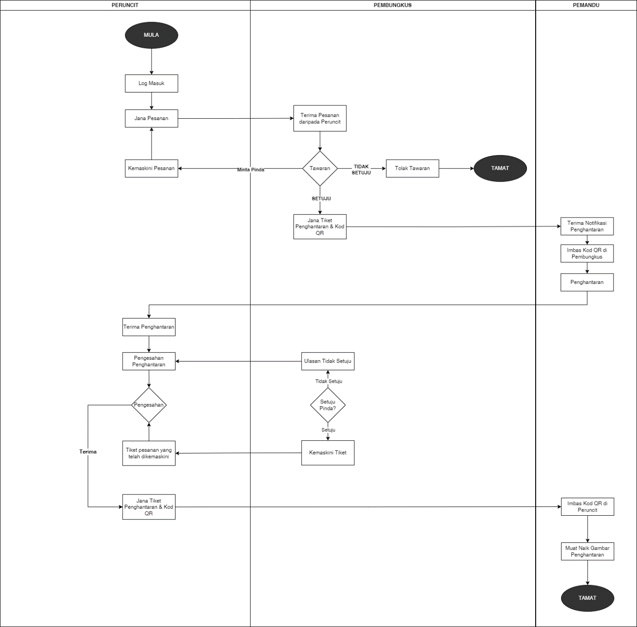
Rajah 8: Aliran Proses Kerja Penghantaran Dari Syarikat Pembungkus ke Peruncit

Jadual 12 menerangkan secara terperinci mengenai keperluan aplikasi sistem seperti yang dirangka di Rajah 8.
Jadual 12: Keperluan Aplikasi Sistem Penjanaan Tiket Konsainan Dari Syarikat Pembungkus ke Peruncit
Item | Penerangan
ID Use Case | UC-eCOSS-02-03-01
Nama Use Case | Penjanaan Tiket Pesanan Dari Syarikat Pembungkus ke Peruncit
Aktor | Syarikat Pembungkus dan Peruncit
Keterangan | Fungsi ini adalah untuk penjanaan tiket pesanan dan penjejakan penghantaran dari syarikat pembungkus ke peruncit.
Keutamaan | Tinggi
Senario | Peruncit membuat pesanan kepada syarikat pembungkus melalui Sistem eCOSS.
Pencetus (Trigger) | Peruncit membuat pesanan kepada syarikat pembungkus.
Prasyarat | - Wakil peruncit harus memastikan maklumat pesanan yang dimohon adalah betul dan tepat.
Proses | Aktor Peruncit  - Aktor akan klik butang Jana Pesanan yang terdapat pada menu utama Sistem eCOSS.  - Aktor hanya boleh membeli minyak daripada syarikat pembungkus tidak melebihi had kuantiti yang dinyatakan di dalam lesen.  - Sistem akan menetapkan dimana untuk menjana pesanan baharu, aktor perlu mempunyai baki minyak masak sebanyak 40% sahaja di dalam simpanan terkini.  - Semasa menjana pesanan, aktor perlu memasukkan maklumat seperti berikut:  - Nama Syarikat Pembungkus (Dropdown) - Aktor akan dapat melihat senarai syarikat pembungkus yang mempunyai stok dan senarai syarikat pembungkus yang dipaparkan adalah berdasarkan negeri berdaftar aktor.  - Kuantiti Pesanan (KG/PKT)  - Kaedah Penghantaran (Dropdown)  - Tarikh Penghantaran (Pilih Kalendar)  - Masa Penghantaran (Dropdown)  - Pemandu  - Kenderaan  - Setelah aktor mengesahkan semua maklumat yang dimasukkan di Tiket. Aktor klik butang ‘Hantar’ untuk menghantar permohonan pesanan kepada syarikat pembungkus yang terpilih.  - Di Senarai Pesanan, aktor akan dapat melihat status pesanan sama ada ‘Diterima’ atau ‘Tawaran’.  - Jika aktor menerima ‘Tawaran’ yang diberikan, aktor boleh klik ‘Terima’ dan syarikat pembungkus akan proses pesanan untuk dihantar kepada aktor.  - Selepas penghantaran diterima, aktor perlu mengesahkan penghantaran adalah sama seperti yang dipesan. Jika terdapat perbezaan, aktor boleh memilih fungsi minta pinda akan tiket pesanan kepada syarikat pembungkus.  - Apabila permohonan minta pinda dipersetujui dan tiket telah dikemaskini oleh syarikat pembungkus, aktor boleh mengesahkan tiket yang dikemaskini dan terus menjana kod QR untuk pemandu imbas dan mengemaskini status penghantaran melalui aplikasi mobil.  - Jika penghantaran adalah lengkap seperti yang dipesan, aktor boleh terus menjana kod QR untuk pemandu imbas dan mengemaskini status penghantaran melalui aplikasi mobil.  Aktor Syarikat Pembungkus  - Menerima notifikasi atau pemakluman tiket pesanan daripada peruncit.  - Melaksanakan pengesahan akan maklumat pesanan pada tiket pesanan.  - Jika aktor tidak dapat memenuhi pesanan yang terdapat di dalam tiket pesanan, aktor boleh membuat tawaran semula terhadap tiket pesanan tersebut kepada peruncit untuk mendapatkan persetujuan.  - Jika tawaran yang diberikan oleh peruncit tidak dipersetujui, aktor boleh menolak tawaran tersebut.  - Apabila persetujuan diperolehi, aktor boleh memulakan proses penghantaran kepada peruncit.  - Di Senarai Pesanan, aktor akan dapat melihat status tiket pesanan sama ada ‘Diterima’ atau ‘Tawaran’.  - Jika aktor menerima permohonan minta pinda akan tiket pesanan dan bersetuju aktor perlu melengkapkan permohonan tersebut dan hantar semula kepada peruncit untuk pengesahan dan kemaskini status penghantaran bagi pesanan tersebut.  - Jika aktor tidak bersetuju untuk meminda tiket pesanan, aktor boleh menolak permohonan tersebut dan memulangkan semula tiket pesanan bersama ulasan tidak bersetuju kepada peruncit.
Output | - Paparan Senarai Pesanan dan Status Pesanan.

Jadual 13 menerangkan secara terperinci mengenai keperluan aplikasi sistem seperti yang dirangka di Rajah 8.
Jadual 13: Keperluan Aplikasi Sistem Penghantaran dan Penerimaan Dari Syarikat Pembungkus ke Peruncit
Item | Penerangan
ID Use Case | UC-eCOSS-02-03-02
Nama Use Case | Penghantaran dan Penerimaan Dari Syarikat Pembungkus ke Peruncit
Aktor | Peruncit, Syarikat Pembungkus dan Pemandu
Keterangan | Fungsi ini adalah untuk penjejakan penghantaran dari syarikat pembungkus ke peruncit.
Keutamaan | Tinggi
Senario | Peruncit menerima penghantaran pesanan daripada syarikat pembungkus.
Pencetus (Trigger) | Syarikat pembungkus menghantar pesanan.
Prasyarat | - Wakil peruncit harus memastikan pesanan yang diterima adalah seperti yang tertulis di dalam tiket pesanan serta dokumen berkaitan.
Proses | Aktor Peruncit  - Jika aktor memilih kaedah penghantaran ‘Self-Pickup’, maka aktor perlu mengemaskini maklumat pemandu dan kenderaan yang akan digunakan untuk pengambilan produk daripada syarikat pembungkus.  - Jika aktor memilih kaedah penghantaran ‘Delivery’, maka syarikat pembungkus perlu mengemaskini maklumat pemandu dan kenderaan yang akan digunakan untuk penghantaran produk.  - Aktor perlu melakukan pengesahan penerimaan produk dengan perbandingan akan produk yang diterima dengan tiket pesanan yang dipersetujui.  - Jika terdapat sebarang permasalahan semasa pengesahan penerimaan, aktor boleh mengesahkan penerimaan bersama ulasan melalui sistem.  Aktor Syarikat Pembungkus  - Menerima notifikasi atau pemakluman penghantaran kepada peruncit.  - Jika aktor tidak dapat memenuhi pesanan yang terdapat di dalam tiket pesanan, aktor boleh pinda tiket pesanan tersebut dan membuat tawaran kepada peruncit untuk mendapatkan persetujuan.  - Jika peruncit memilih kaedah penghantaran secara ‘Self-Pickup’, maka aktor akan menyediakan produk berdasarkan keperluan yang ada di tiket pesanan.  - Jika peruncit memilih kaedah penghantaran secara ‘Delivery’, maka aktor perlu mengemaskini maklumat pemandu dan kenderaan yang akan melakukan penghantaran.  - Hantar pemakluman kepada pemandu jika kaedah penghantaran adalah secara ‘Delivery’.  - Mencetak tiket pesanan dan dokumen yang berkaitan untuk diserahkan kepada peruncit untuk penghantaran.  Aktor Pemandu  - Aktor akan menerima pemakluman akan tugasan penghantaran melalui aplikasi Sistem eCOSS.  - Sebelum mulakan penghantaran, aktor perlu mengimbas Kod QR yang dijana oleh syarikat pembungkus/ peruncit.  - Setelah tiba di lokasi penghantaran, aktor akan menyerahkan dokumen yang dibawa berserta produk.  - Apabila peruncit telah melakukan pengesahan penerimaan dan berpuas hati, aktor perlu imbas Kod QR yang dijana. Kemudian, muat naik gambar penghantaran sebagai bukti dan klik ‘Delivery Complete’ di aplikasi eCOSS.
Output | - Paparan Senarai Pesanan dan Status Penghantaran Pesanan.  - Dokumen Serahan: Invois, DO dan PO.

Dari Syarikat Pemborong ke Pemborong
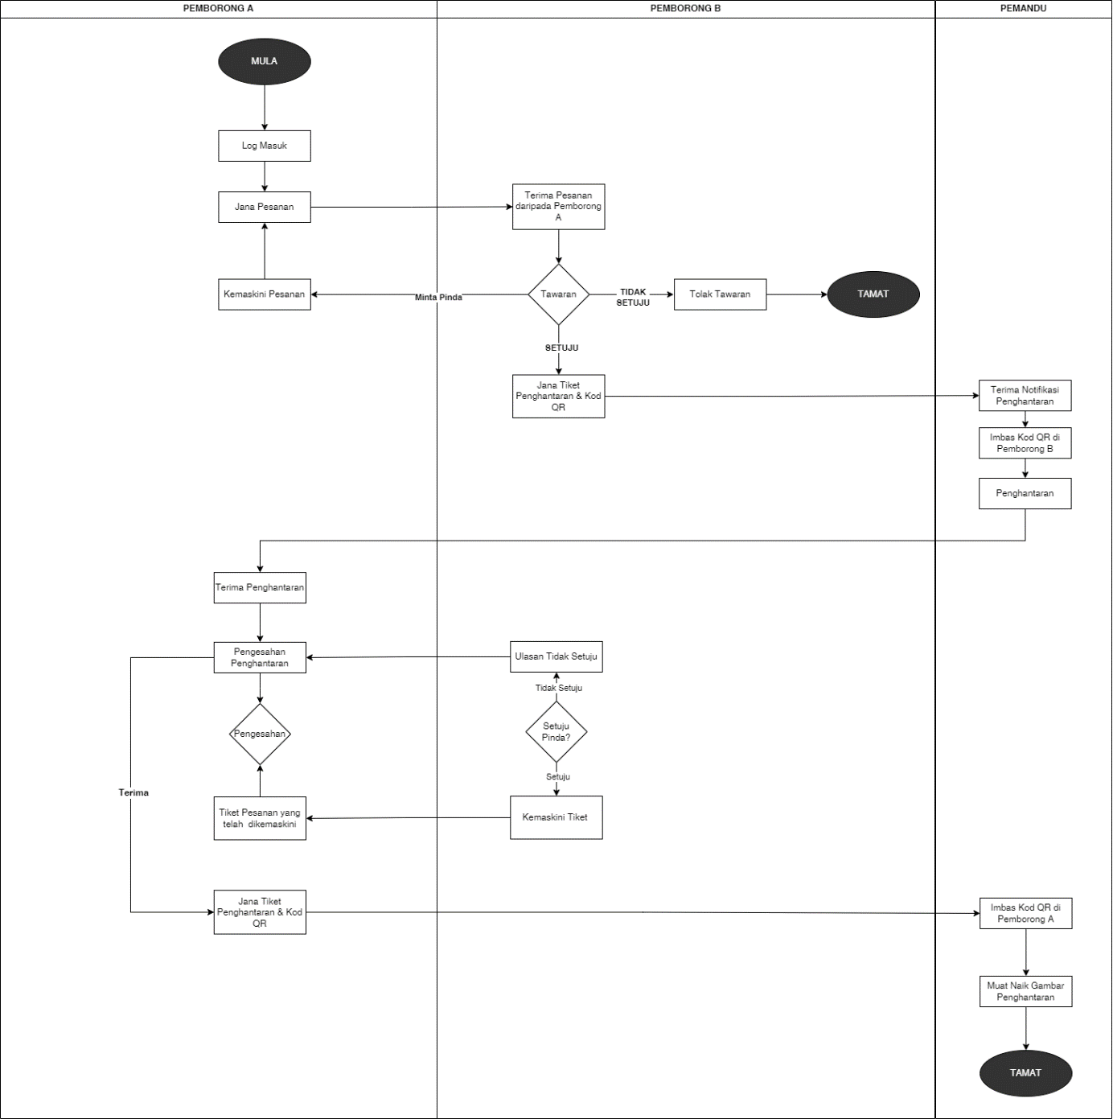
Rajah 9: Aliran Proses Kerja Penghantaran Dari Syarikat Pemborong ke Pemborong

Jadual 14 menerangkan secara terperinci mengenai keperluan aplikasi sistem seperti yang dirangka di Rajah 9.
Jadual 14: Keperluan Aplikasi Sistem Penghantaran dan Penerimaan Dari Syarikat Pemborong ke Pemborong
Item | Penerangan
ID Use Case | UC-eCOSS-02-04-01
Nama Use Case | Penjanaan Tiket Konsainan Dari Syarikat Pemborong ke Pemborong
Aktor | Syarikat Pemborong dan Pemborong
Keterangan | Fungsi ini adalah untuk penjanaan tiket konsainan dan penjejakan penghantaran dari syarikat pemborong ke pemborong.
Keutamaan | Tinggi
Senario | Peruncit membuat pesanan kepada syarikat pemborong melalui Sistem eCOSS.
Pencetus (Trigger) | Pemborong membuat pesanan kepada syarikat pemborong.
Prasyarat | - Wakil pemborong harus memastikan maklumat pesanan yang dimohon adalah betul dan tepat.
Proses | Aktor Pemborong A  - Aktor akan klik butang Jana Pesanan yang terdapat pada menu utama Sistem eCOSS.  - Aktor hanya boleh membeli minyak daripada syarikat pemborong B dengan had kuantiti yang dinyatakan di dalam lesen.  - Sistem akan menetapkan dimana untuk menjana pesanan baharu, aktor perlu mempunyai baki minyak masak sebanyak 40% sahaja di dalam simpanan terkini.  - Semasa menjana pesanan, aktor perlu memasukkan maklumat seperti berikut:  - Nama Syarikat Pemborong (Dropdown) - Aktor akan dapat melihat senarai syarikat pemborong yang mempunyai stok dan senarai syarikat pemborong yang dipaparkan adalah berdasarkan negeri berdaftar aktor.  - Kuantiti Pesanan (KG/PKT)  - Kaedah Penghantaran (Dropdown)  - Tarikh Penghantaran (Pilih Kalendar)  - Masa Penghantaran (Dropdown)  - Pemandu  - Kenderaan  - Setelah aktor mengesahkan semua maklumat yang dimasukkan di Tiket. Aktor klik butang ‘Hantar’ untuk menghantar permohonan pesanan kepada syarikat pemborong B yang terpilih.  - Di Senarai Pesanan, aktor akan dapat melihat status pesanan sama ada ‘Diterima’ atau ‘Tawaran’.  - Jika aktor menerima ‘Tawaran’ yang diberikan, aktor boleh klik ‘Terima’ dan syarikat pemborong B akan proses pesanan untuk dihantar kepada aktor.  - Selepas penghantaran diterima, aktor perlu mengesahkan penghantaran adalah sama seperti yang dipesan. Jika terdapat perbezaan, aktor boleh memilih fungsi minta pinda akan tiket pesanan kepada syarikat pemborong B.  - Apabila permohonan minta pinda dipersetujui dan tiket telah dikemaskini oleh syarikat pemborong B, aktor boleh mengesahkan tiket yang dikemaskini dan terus menjana kod QR untuk pemandu imbas dan mengemaskini status penghantaran melalui aplikasi mobil.  - Jika penghantaran adalah lengkap seperti yang dipesan, aktor boleh terus menjana kod QR untuk pemandu imbas dan mengemaskini status penghantaran melalui aplikasi mobil.  Aktor Syarikat Pemborong B  - Menerima notifikasi atau pemakluman tiket pesanan daripada syarikat pemborong A.  - Melaksanakan pengesahan akan maklumat pesanan pada tiket pesanan.  - Jika aktor tidak dapat memenuhi pesanan yang terdapat di dalam tiket pesanan, aktor boleh membuat tawaran semula terhadap tiket pesanan tersebut kepada syarikat pemborong A untuk mendapatkan persetujuan.  - Jika tawaran yang diberikan oleh syarikat pemborong A tidak dipersetujui, aktor boleh menolak tawaran tersebut.  - Apabila persetujuan diperolehi, aktor boleh memulakan proses penghantaran kepada syarikat pemborong A.  - Di Senarai Pesanan, aktor akan dapat melihat status tiket pesanan sama ada ‘Diterima’ atau ‘Tawaran’.  - Jika aktor menerima permohonan minta pinda akan tiket pesanan dan bersetuju aktor perlu melengkapkan permohonan tersebut dan hantar semula kepada syarikat pemborong A untuk pengesahan dan kemaskini status penghantaran bagi pesanan tersebut.  - Jika aktor tidak bersetuju untuk meminda tiket pesanan, aktor boleh menolak permohonan tersebut dan memulangkan semula tiket pesanan bersama ulasan tidak bersetuju kepada syarikat pemborong A.
Output | - Paparan Senarai Pesanan dan Status Pesanan.

Jadual 15 menerangkan secara terperinci mengenai keperluan aplikasi sistem seperti yang dirangka di Rajah 9.
Jadual 15: Keperluan Aplikasi Sistem Penghantaran dan Penerimaan Dari Syarikat Pemborong ke Pemborong
Item | Penerangan
ID Use Case | UC-eCOSS-02-04-02
Nama Use Case | Penghantaran dan Penerimaan Dari Syarikat Pemborong ke Pemborong
Aktor | Pemborong, Syarikat Pemborong dan Pemandu
Keterangan | Fungsi ini adalah untuk penjejakan penghantaran dari syarikat pemborong B ke syarikat pemborong A.
Keutamaan | Tinggi
Senario | Pemborong menerima penghantaran pesanan daripada syarikat pemborong.
Pencetus (Trigger) | Syarikat pemborong menghantar pesanan.
Prasyarat | - Wakil peruncit harus memastikan pesanan yang diterima adalah seperti yang tertulis di dalam tiket konsainan serta dokumen berkaitan.
Proses | Aktor Pemborong A  - Jika aktor memilih kaedah penghantaran ‘Self-Pickup’, maka aktor perlu mengemaskini maklumat pemandu dan kenderaan yang akan digunakan untuk pengambilan produk daripada syarikat pemborong B.  - Jika aktor memilih kaedah penghantaran ‘Delivery’, maka syarikat pemborong B perlu mengemaskini maklumat pemandu dan kenderaan yang akan digunakan untuk penghantaran produk.  - Aktor perlu melakukan pengesahan penerimaan produk dengan perbandingan akan produk yang diterima dengan tiket pesanan yang dipersetujui.  - Jika terdapat sebarang permasalahan semasa pengesahan penerimaan, aktor boleh mengesahkan penerimaan bersama ulasan melalui sistem.  Aktor Syarikat Pemborong B  - Menerima notifikasi atau pemakluman penghantaran kepada pemborong.  - Jika aktor tidak dapat memenuhi pesanan yang terdapat di dalam tiket pesanan, aktor boleh pinda tiket pesanan tersebut dan membuat tawaran kepada syarikat pemborong A untuk mendapatkan persetujuan.  - Jika syarikat pemborong A memilih kaedah penghantaran secara ‘Self-Pickup’, maka aktor akan menyediakan produk berdasarkan keperluan yang ada di tiket pesanan.  - Jika syarikat pemborong A memilih kaedah penghantaran secara ‘Delivery’, maka aktor perlu mengemaskini maklumat pemandu dan kenderaan yang akan melakukan penghantaran.  - Hantar pemakluman kepada pemandu jika kaedah penghantaran adalah secara ‘Delivery’.  - Mencetak tiket pesanan dan dokumen yang berkaitan untuk diserahkan kepada syarikat pemborong A untuk penghantaran.  Aktor Pemandu  - Aktor akan menerima pemakluman akan tugasan penghantaran melalui aplikasi Sistem eCOSS.  - Sebelum mulakan penghantaran, aktor perlu mengimbas Kod QR yang dijana oleh syarikat pemborong/ pemborong.  - Setelah tiba di lokasi penghantaran, aktor akan menyerahkan dokumen yang dibawa berserta produk.  - Apabila pemborong telah melakukan pengesahan penerimaan dan berpuas hati, aktor perlu imbas Kod QR yang dijana.  - Kemudian, muat naik gambar penghantaran sebagai bukti dan klik ‘Delivery Complete’ di aplikasi eCOSS.
Output | - Paparan Senarai Pesanan dan Status Penghantaran Pesanan.  - Dokumen Serahan: Invois, DO dan PO.

Dari Pemborong ke Peruncit
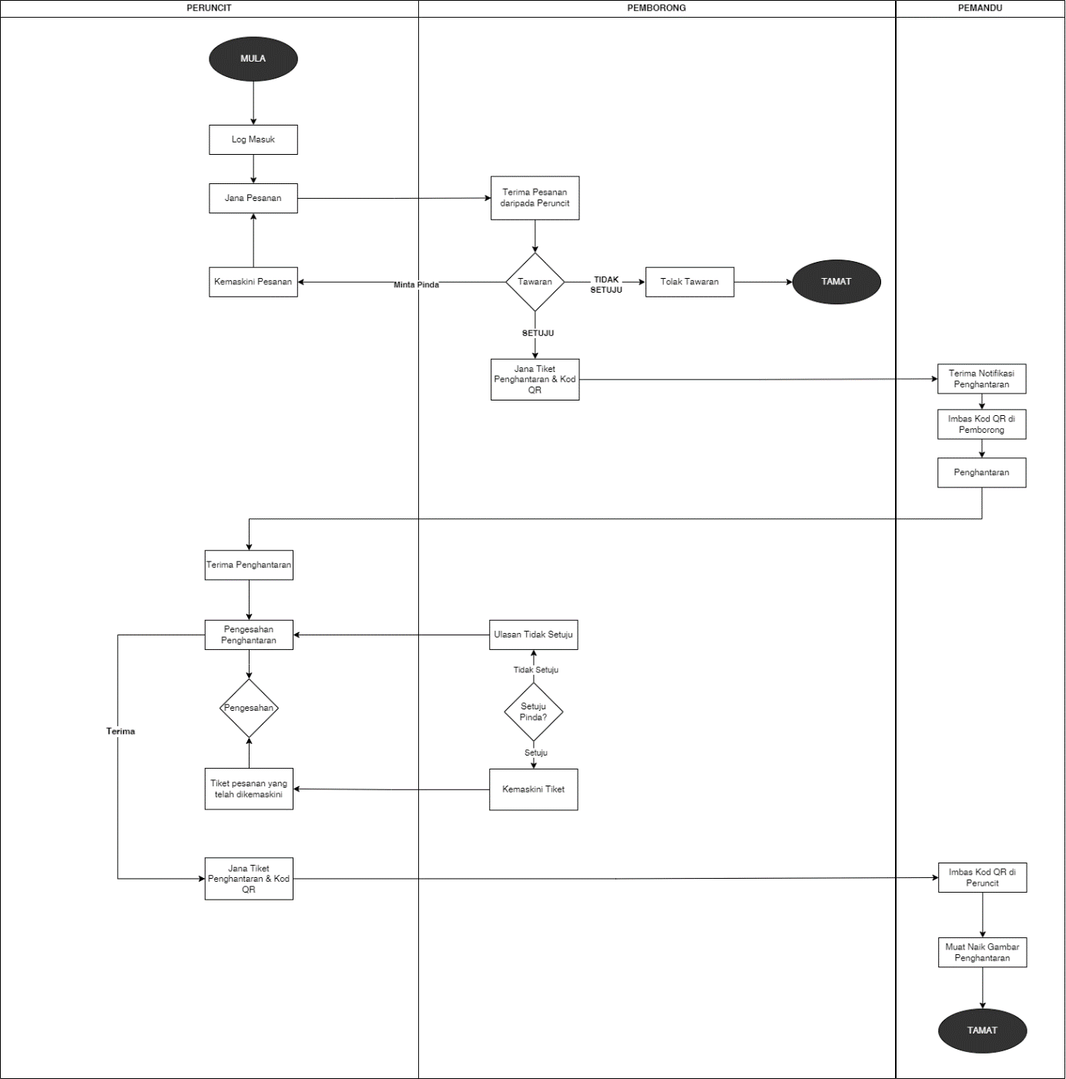
Rajah 10: Aliran Proses Kerja Penghantaran Dari Pemborong ke Peruncit

Jadual 16 menerangkan secara terperinci mengenai keperluan aplikasi sistem seperti yang dirangka di Rajah 10.
Jadual 16: Keperluan Aplikasi Sistem Penjanaan Tiket Konsainan Dari Pemborong ke Peruncit
Item | Penerangan
ID Use Case | UC-eCOSS-02-05-01
Nama Use Case | Penjanaan Tiket Konsainan Dari Pemborong ke Peruncit
Aktor | Pemborong dan Peruncit
Keterangan | Fungsi ini adalah untuk penjanaan tiket pesanan dan penjejakan penghantaran dari pemborong ke peruncit.
Keutamaan | Tinggi
Senario | Peruncit membuat pesanan kepada pemborong melalui Sistem eCOSS.
Pencetus (Trigger) | Peruncit membuat pesanan kepada pemborong.
Prasyarat | - Wakil peruncit harus memastikan maklumat pesanan yang dimohon adalah betul dan tepat.
Proses | Aktor Peruncit  - Aktor akan klik butang Jana Pesanan yang terdapat pada menu utama Sistem eCOSS.  - Aktor hanya boleh membeli minyak daripada syarikat pemborong tidak melebihi had kuantiti yang dinyatakan di dalam lesen.  - Sistem akan menetapkan dimana untuk menjana pesanan baharu, aktor perlu mempunyai baki minyak masak sebanyak 40% sahaja di dalam simpanan terkini.  - Semasa menjana pesanan, aktor perlu memasukkan maklumat seperti berikut:  - Nama Pemborong (Dropdown) - Aktor akan dapat melihat senarai syarikat pemborong yang mempunyai stok dan senarai syarikat pemborong yang dipaparkan adalah berdasarkan negeri berdaftar aktor.  - Kuantiti Pesanan (KG/PKT)  - Kaedah Penghantaran (Dropdown)  - Tarikh Penghantaran (Pilih Kalendar)  - Masa Penghantaran (Dropdown)  - Pemandu  - Kenderaan  - Setelah aktor mengesahkan semua maklumat yang dimasukkan di Tiket. Aktor klik butang ‘Hantar’ untuk menghantar permohonan pesanan kepada syarikat pemborong yang terpilih.  - Di Senarai Pesanan, aktor akan dapat melihat status pesanan sama ada ‘Diterima’ atau ‘Tawaran’.  - Jika aktor menerima ‘Tawaran’ yang diberikan, aktor boleh klik ‘Terima’ dan syarikat pemborong akan proses pesanan untuk dihantar kepada aktor.  - Selepas penghantaran diterima, aktor perlu mengesahkan penghantaran adalah sama seperti yang dipesan. Jika terdapat perbezaan, aktor boleh memilih fungsi minta pinda akan tiket pesanan kepada syarikat pemborong.  - Apabila permohonan minta pinda dipersetujui dan tiket telah dikemaskini oleh syarikat pemborong, aktor boleh mengesahkan tiket yang dikemaskini dan terus menjana kod QR untuk pemandu imbas dan mengemaskini status penghantaran melalui aplikasi mobil.  - Jika penghantaran adalah lengkap seperti yang dipesan, aktor boleh terus menjana kod QR untuk pemandu imbas dan mengemaskini status penghantaran melalui aplikasi mobil.  Aktor Pemborong  - Menerima notifikasi atau pemakluman tiket pesanan daripada peruncit.  - Melaksanakan pengesahan akan maklumat pesanan pada tiket pesanan.  - Jika aktor tidak dapat memenuhi pesanan yang terdapat di dalam tiket pesanan, aktor boleh membuat tawaran semula terhadap tiket pesanan tersebut kepada peruncit untuk mendapatkan persetujuan.  - Jika tawaran yang diberikan oleh peruncit tidak dipersetujui, aktor boleh menolak tawaran tersebut.  - Apabila persetujuan diperolehi, aktor boleh memulakan proses penghantaran kepada peruncit.  - Di Senarai Pesanan, aktor akan dapat melihat status tiket pesanan sama ada ‘Diterima’ atau ‘Tawaran’.  - Jika aktor menerima permohonan minta pinda akan tiket pesanan dan bersetuju aktor perlu melengkapkan permohonan tersebut dan hantar semula kepada peruncit untuk pengesahan dan kemaskini status penghantaran bagi pesanan tersebut.  - Jika aktor tidak bersetuju untuk meminda tiket pesanan, aktor boleh menolak permohonan tersebut dan memulangkan semula tiket pesanan bersama ulasan tidak bersetuju kepada peruncit.
Output | - Paparan Senarai Pesanan dan Status Pesanan.

Jadual 17 menerangkan secara terperinci mengenai keperluan aplikasi sistem seperti yang dirangka di Rajah 10.
Jadual 17: Keperluan Aplikasi Sistem Penghantaran dan Penerimaan Dari Pemborong ke Peruncit
Item | Penerangan
ID Use Case | UC-eCOSS-02-05-02
Nama Use Case | Penghantaran dan Penerimaan Dari Pemborong ke Peruncit
Aktor | Peruncit, Pemborong dan Pemandu
Keterangan | Fungsi ini adalah untuk penjejakan penghantaran dari pemborong ke peruncit.
Keutamaan | Tinggi
Senario | Peruncit menerima penghantaran pesanan daripada pemborong.
Pencetus (Trigger) | Pemborong menghantar pesanan.
Prasyarat | - Wakil peruncit harus memastikan pesanan yang diterima adalah seperti yang tertulis di dalam tiket konsainan serta dokumen berkaitan.
Proses | Aktor Peruncit  - Jika aktor memilih kaedah penghantaran ‘Self-Pickup’, maka aktor perlu mengemaskini maklumat pemandu dan kenderaan yang akan digunakan untuk pengambilan produk daripada syarikat pemborong.  - Jika aktor memilih kaedah penghantaran ‘Delivery’, maka pemborong perlu mengemaskini maklumat pemandu dan kenderaan yang akan digunakan untuk penghantaran produk.  - Aktor perlu melakukan pengesahan penerimaan produk dengan perbandingan akan produk yang diterima dengan tiket pesanan yang dipersetujui.  - Jika terdapat sebarang permasalahan semasa pengesahan penerimaan, aktor boleh mengesahkan penerimaan bersama ulasan melalui sistem.  Aktor Pemborong  - Menerima notifikasi atau pemakluman penghantaran kepada peruncit.  - Jika aktor tidak dapat memenuhi pesanan yang terdapat di dalam tiket pesanan, aktor boleh pinda tiket pesanan tersebut dan membuat tawaran kepada peruncit untuk mendapatkan persetujuan.  - Jika peruncit memilih kaedah penghantaran secara ‘Self-Pickup’, maka aktor akan menyediakan produk berdasarkan keperluan yang ada di tiket pesanan.  - Jika peruncit memilih kaedah penghantaran secara ‘Delivery’, maka aktor perlu mengemaskini maklumat pemandu dan kenderaan yang akan melakukan penghantaran.  - Hantar pemakluman kepada pemandu jika kaedah penghantaran adalah secara ‘Delivery’.  - Mencetak tiket pesanan dan dokumen yang berkaitan untuk diserahkan kepada peruncit untuk penghantaran.  Aktor Pemandu  - Aktor akan menerima pemakluman akan tugasan penghantaran melalui aplikasi Sistem eCOSS.  - Sebelum mulakan penghantaran, aktor perlu mengimbas Kod QR yang dijana oleh pemborong/ peruncit.  - Setelah tiba di lokasi penghantaran, aktor akan menyerahkan dokumen yang dibawa berserta produk.  - Apabila peruncit telah melakukan pengesahan penerimaan dan berpuas hati, aktor perlu imbas Kod QR yang dijana. Kemudian, muat naik gambar penghantaran sebagai bukti dan klik ‘Delivery Complete’ di aplikasi eCOSS.
Output | - Paparan Senarai Pesanan dan Status Penghantaran Pesanan.  - Dokumen Serahan: Invois, DO dan PO.

Dari Peruncit ke Pengguna Awam/ Peniaga Mikro
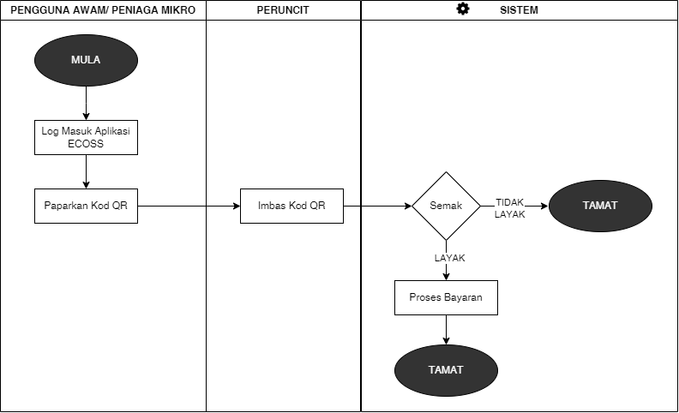
Rajah 11: Aliran Proses Kerja Pengesahan Kelayakan dan Pembelian Dari Peruncit ke Pengguna Awam/ Peniaga Mikro

Jadual 18 menerangkan secara terperinci mengenai keperluan aplikasi sistem seperti yang dirangka di Rajah 11.
Jadual 18: Keperluan Aplikasi Sistem Pengesahan Kelayakan dan Pembelian Dari Peruncit ke Pengguna Awam/ Peniaga Mikro
Item | Penerangan
ID Use Case | UC-eCOSS-02-06-01
Nama Use Case | Pengesahan Kelayakan dan Pembelian
Aktor | Peruncit dan Pengguna Awam/ Peniaga Mikro
Keterangan | Fungsi ini adalah untuk pengesahan kelayakan dan proses pembelian dari peruncit ke pengguna awam/ peniaga mikro.
Keutamaan | Tinggi
Senario | Pengguna awam/ peniaga mikro melakukan transaksi pembelian dengan peruncit.
Pencetus (Trigger) | Pengguna awam/ peniaga mikro membeli minyak masak bersubsidi.
Prasyarat | - Pengguna awam/ peniaga mikro harus memuat turun aplikasi eCOSS untuk pengesahan kelayakan.  - Peruncit harus memastikan minyak masak bersubsidi dijual kepada pengguna awam/ mikro yang layak.
Proses | Aktor Pengguna Awam/ Peniaga Mikro  - Aktor perlu memuat turun aplikasi mobil eCOSS menggunakan telefon bimbit.  - Aktor perlu mendaftar untuk mendapatkan ID Pengguna dan Kata Laluan akses kepada aplikasi mobil eCOSS.  - Jika aktor telah berdaftar, aktor perlu log masuk ke aplikasi mobil eCOSS dan memaparkan Kod QR untuk diimbas oleh peruncit bagi pengesahan kelayakan.  - Aktor yang layak dibenarkan melakukan transaksi jual beli akan minyak masak bersubsidi mengikut kadar bilangan yang diterima. Aktor layak membeli tidak melebihi had kuantiti yang dibenarkan/yang telah ditetapkan sahaja pada satu satu bulan. Sekiranya melebihi had pada bulan semasa, pembelian aktor ditolak.  - Aktor yang tidak layak hanya dibenarkan untuk membeli minyak masak tanpa subsidi.  - Aktor perlu mengemaskini maklumat kelayakan setiap satu (1) bulan sekali.  - Di paparan aplikasi, aktor akan dapat melihat status ‘Kelayakan’ dan ‘Baki Bilangan Pembelian Semasa’.  Aktor Peruncit  - Aktor perlu muat turun aplikasi eCOSS menggunakan telefon bimbit.  - Aktor yang telah berdaftar pada Sistem eCOSS boleh menggunakan ID Pengguna dan Kata Laluan yang sama untuk akses pada aplikasi mobil eCOSS.  - Aktor perlu melaksanakan pengesahan kelayakan pengguna awam/ peniaga mikro yang ingin membeli minyak masak bersubsidi dengan mengimbas Kod QR pada paparan aplikasi pengguna awam/ peniaga mikro.  - Jika pengguna awam/ peniaga mikro layak, aktor perlu proses urusan jual beli barangan tersebut.  - Jika pengguna awam/ peniaga mikro tidak layak, aktor tidak boleh menjalankan urusan jual beli produk.
Output | - Paparan Senarai Kelayakan Pembelian dan Baki Bilangan Pembelian Semasa.

Dari Pengilang & Pembungkus ke Pemborong
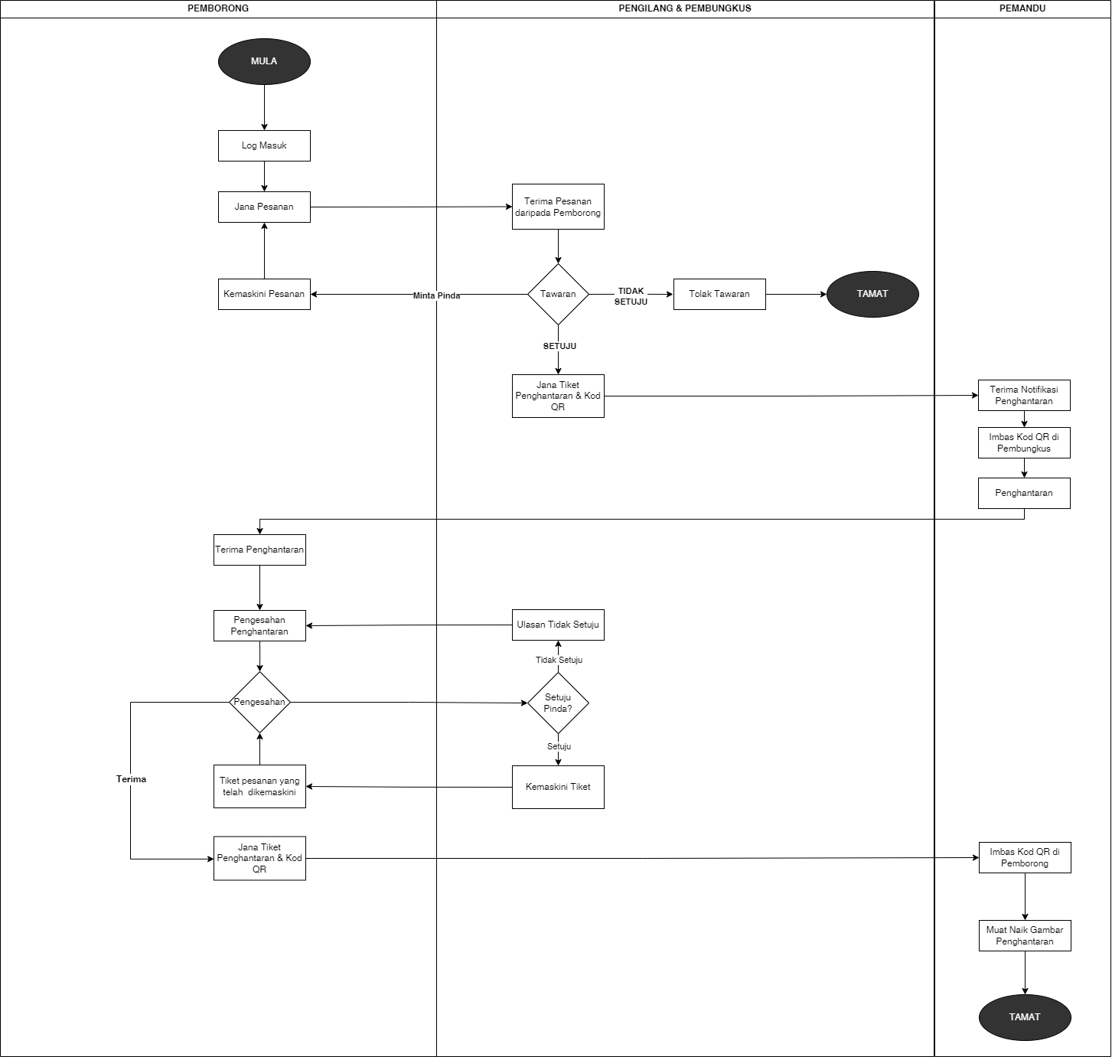
Rajah 12: Aliran Proses Kerja Penghantaran Dari Pengilang & Pembungkus ke Pemborong

Jadual 19 menerangkan secara terperinci mengenai keperluan aplikasi sistem seperti yang dirangka di Rajah 12.
Jadual 19: Keperluan Aplikasi Sistem Penjanaan Tiket Konsainan Dari Pengilang & Pembungkus ke Pemborong
Item | Penerangan
ID Use Case | UC-eCOSS-02-07-01
Nama Use Case | Penjanaan Tiket Pesanan Dari Pengilang & Pembungkus ke Pemborong
Aktor | Pengilang & Pembungkus dan Pemborong
Keterangan | Fungsi ini adalah untuk penjanaan tiket pesanan dan penjejakan penghantaran dari pengilang & pembungkus ke pemborong.
Keutamaan | Tinggi
Senario | Pemborong membuat pesanan kepada pengilang & pembungkus melalui Sistem eCOSS.
Pencetus (Trigger) | Pemborong membuat pesanan kepada pengilang & pembungkus.
Prasyarat | - Wakil pemborong harus memastikan maklumat pesanan yang dimohon adalah betul dan tepat.
Proses | Aktor Pemborong  - Aktor akan klik butang Jana Pesanan yang terdapat pada menu utama Sistem eCOSS.  - Aktor hanya boleh membeli minyak daripada pengilang & pembungkus tidak melebihi had kuantiti yang dinyatakan di dalam lesen.  - Sistem akan menetapkan dimana untuk menjana pesanan baharu, aktor perlu mempunyai baki minyak masak sebanyak 40% sahaja di dalam simpanan terkini.  - Semasa menjana pesanan, aktor perlu memasukkan maklumat seperti berikut:  - Nama Syarikat Pembungkus (Dropdown) - Aktor akan dapat melihat senarai syarikat pembungkus yang mempunyai stok dan senarai syarikat pembungkus yang dipaparkan adalah berdasarkan negeri berdaftar aktor.  - Kuantiti Pesanan (KG/PKT)  - Kaedah Penghantaran (Dropdown)  - Tarikh Penghantaran (Pilih Kalendar)  - Masa Penghantaran (Dropdown)  - Pemandu  - Kenderaan  - Setelah aktor mengesahkan semua maklumat yang dimasukkan di Tiket. Aktor klik butang ‘Hantar’ untuk menghantar permohonan pesanan kepada pengilang & pembungkus yang terpilih.  - Di Senarai Pesanan, aktor akan dapat melihat status pesanan sama ada ‘Diterima’ atau ‘Tawaran’.  - Jika aktor menerima ‘Tawaran’ yang diberikan, aktor boleh klik ‘Terima’ dan pengilang & pembungkus akan proses pesanan untuk dihantar kepada aktor.  - Selepas penghantaran diterima, aktor perlu mengesahkan penghantaran adalah sama seperti yang dipesan. Jika terdapat perbezaan, aktor boleh memilih fungsi minta pinda akan tiket pesanan kepada pengilang & pembungkus.  - Apabila permohonan minta pinda dipersetujui dan tiket telah dikemaskini oleh pengilang & pembungkus, aktor boleh mengesahkan tiket yang dikemaskini dan terus menjana kod QR untuk pemandu imbas dan mengemaskini status penghantaran melalui aplikasi mobil.  - Jika penghantaran adalah lengkap seperti yang dipesan, aktor boleh terus menjana kod QR untuk pemandu imbas dan mengemaskini status penghantaran melalui aplikasi mobil.  Aktor Pengilang & Pembungkus  - Menerima notifikasi atau pemakluman tiket pesanan daripada pemborong.  - Melaksanakan pengesahan akan maklumat pesanan pada tiket pesanan.  - Jika aktor tidak dapat memenuhi pesanan yang terdapat di dalam tiket pesanan, aktor boleh membuat tawaran semula terhadap tiket pesanan tersebut kepada Pemborong untuk mendapatkan persetujuan.  - Jika tawaran yang diberikan oleh Pemborong tidak dipersetujui, aktor boleh menolak tawaran tersebut.  - Apabila persetujuan diperolehi, aktor boleh memulakan proses penghantaran kepada Pemborong.  - Di Senarai Pesanan, aktor akan dapat melihat status tiket pesanan sama ada ‘Diterima’ atau ‘Tawaran’.  - Jika aktor menerima permohonan minta pinda akan tiket pesanan dan bersetuju aktor perlu melengkapkan permohonan tersebut dan hantar semula kepada Pemborong untuk pengesahan dan kemaskini status penghantaran bagi pesanan tersebut.  - Jika aktor tidak bersetuju untuk meminda tiket pesanan, aktor boleh menolak permohonan tersebut dan memulangkan semula tiket pesanan bersama ulasan tidak bersetuju kepada Pemborong.
Output | - Paparan Senarai Pesanan dan Status Pesanan.

Jadual 20 menerangkan secara terperinci mengenai keperluan aplikasi sistem seperti yang dirangka di Rajah 12.
Jadual 20: Keperluan Aplikasi Sistem Penghantaran dan Penerimaan Dari Pengilang & Pembungkus ke Pemborong
Item | Penerangan
ID Use Case | UC-eCOSS-02-07-02
Nama Use Case | Penghantaran dan Penerimaan Dari Pengilang & Pembungkus ke Pemborong
Aktor | Pemborong, Pengilang & Pembungkus dan Pemandu
Keterangan | Fungsi ini adalah untuk penjejakan penghantaran dari pengilang & pembungkus ke pemborong.
Keutamaan | Tinggi
Senario | Pengilang & Pembungkus menerima penghantaran pesanan daripada pemborong.
Pencetus (Trigger) | Pengilang & Pembungkus menghantar pesanan.
Prasyarat | - Wakil pemborong harus memastikan pesanan yang diterima adalah seperti yang tertulis di dalam tiket konsainan serta dokumen berkaitan.
Proses | Aktor Pemborong  - Jika aktor memilih kaedah penghantaran ‘Self-Pickup’, maka aktor perlu mengemaskini maklumat pemandu dan kenderaan yang akan digunakan untuk pengambilan produk daripada pengilang & pembungkus.  - Jika aktor memilih kaedah penghantaran ‘Delivery’, maka pengilang & pembungkus perlu mengemaskini maklumat pemandu dan kenderaan yang akan digunakan untuk penghantaran produk.  - Aktor perlu melakukan pengesahan penerimaan produk dengan perbandingan akan produk yang diterima dengan tiket pesanan yang dipersetujui.  - Jika terdapat sebarang permasalahan semasa pengesahan penerimaan, aktor boleh membuat permohonan minta pinda kepada syarikat pembungkus.  Aktor Pengilang & Pembungkus  - Menerima notifikasi atau pemakluman penghantaran kepada pemborong.  - Jika aktor tidak dapat memenuhi pesanan yang terdapat di dalam tiket pesanan, aktor boleh pinda tiket pesanan tersebut dan membuat tawaran kepada Pemborong untuk mendapatkan persetujuan.  - Jika Pemborong memilih kaedah penghantaran secara ‘Self-Pickup’, maka aktor akan menyediakan produk berdasarkan keperluan yang ada di tiket pesanan.  - Jika Pemborong memilih kaedah penghantaran secara ‘Delivery’, maka aktor perlu mengemaskini maklumat pemandu dan kenderaan yang akan melakukan penghantaran.  - Hantar pemakluman kepada pemandu jika kaedah penghantaran adalah secara ‘Delivery’.  - Mencetak tiket pesanan dan dokumen yang berkaitan untuk diserahkan kepada Pemborong untuk penghantaran.  Aktor Pemandu  - Aktor akan menerima pemakluman akan tugasan penghantaran melalui aplikasi Sistem eCOSS.  - Sebelum mulakan penghantaran, aktor perlu mengimbas Kod QR yang dijana oleh pengilang & pembungkus/ Pemborong.  - Setelah tiba di lokasi penghantaran, aktor akan menyerahkan dokumen yang dibawa berserta produk.  - Apabila pemborong telah melakukan pengesahan penerimaan dan berpuas hati, aktor perlu imbas Kod QR yang dijana.  - Kemudian, muat naik gambar penghantaran sebagai bukti dan klik ‘Delivery Complete’ di aplikasi eCOSS.
Output | - Paparan Senarai Pesanan dan Status Penghantaran Pesanan.  - Dokumen Serahan: Invois, DO dan PO.

Dari Pengilang & Pembungkus ke Peruncit
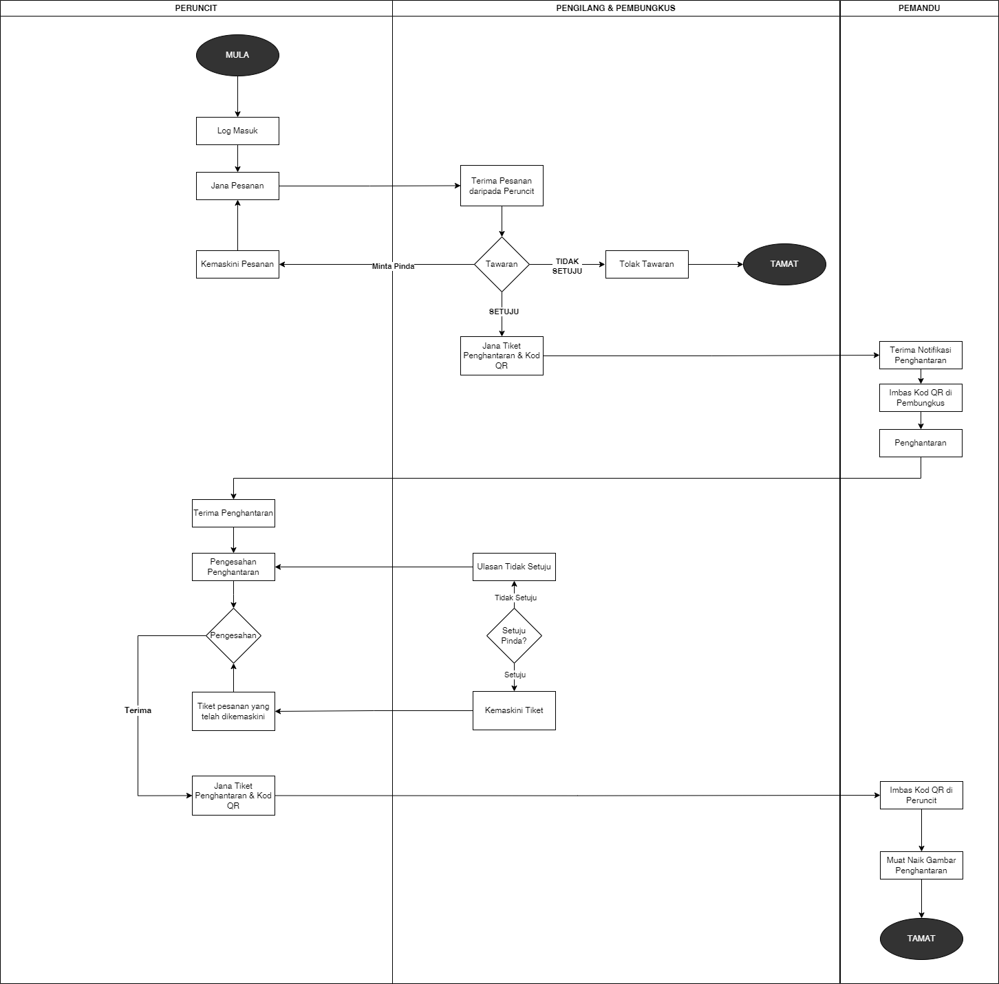
Rajah 13: Aliran Proses Kerja Penghantaran Dari Pengilang & Pembungkus ke Peruncit

Jadual 21 menerangkan secara terperinci mengenai keperluan aplikasi sistem seperti yang dirangka di Rajah 13.
Jadual 21: Keperluan Aplikasi Sistem Penjanaan Tiket Konsainan Dari Pengilang & Pembungkus ke Peruncit
Item | Penerangan
ID Use Case | UC-eCOSS-02-08-01
Nama Use Case | Penjanaan Tiket Pesanan Dari Pengilang & Pembungkus ke Peruncit
Aktor | Pengilang & Pembungkus dan Peruncit
Keterangan | Fungsi ini adalah untuk penjanaan tiket pesanan dan penjejakan penghantaran dari pengilang & pembungkus ke peruncit.
Keutamaan | Tinggi
Senario | Peruncit membuat pesanan kepada pengilang & pembungkus melalui Sistem eCOSS.
Pencetus (Trigger) | Peruncit membuat pesanan kepada pengilang & pembungkus.
Prasyarat | - Wakil peruncit harus memastikan maklumat pesanan yang dimohon adalah betul dan tepat.
Proses | Aktor Peruncit  - Aktor akan klik butang Jana Pesanan yang terdapat pada menu utama Sistem eCOSS.  - Aktor hanya boleh membeli minyak daripada pengilang & pembungkus tidak melebihi had kuantiti yang dinyatakan di dalam lesen.  - Sistem akan menetapkan dimana untuk menjana pesanan baharu, aktor perlu mempunyai baki minyak masak sebanyak 40% sahaja di dalam simpanan terkini.  - Semasa menjana pesanan, aktor perlu memasukkan maklumat seperti berikut:  - Nama Syarikat Pembungkus (Dropdown) - Aktor akan dapat melihat senarai syarikat pembungkus yang mempunyai stok dan senarai syarikat pembungkus yang dipaparkan adalah berdasarkan negeri berdaftar aktor.  - Kuantiti Pesanan (KG/PKT)  - Kaedah Penghantaran (Dropdown)  - Tarikh Penghantaran (Pilih Kalendar)  - Masa Penghantaran (Dropdown)  - Pemandu  - Kenderaan  - Setelah aktor mengesahkan semua maklumat yang dimasukkan di Tiket. Aktor klik butang ‘Hantar’ untuk menghantar permohonan pesanan kepada pengilang & pembungkus yang terpilih.  - Di Senarai Pesanan, aktor akan dapat melihat status pesanan sama ada ‘Diterima’ atau ‘Tawaran’.  - Jika aktor menerima ‘Tawaran’ yang diberikan, aktor boleh klik ‘Terima’ dan pengilang & pembungkus akan proses pesanan untuk dihantar kepada aktor.  - Selepas penghantaran diterima, aktor perlu mengesahkan penghantaran adalah sama seperti yang dipesan. Jika terdapat perbezaan, aktor boleh memilih fungsi minta pinda akan tiket pesanan kepada syarikat pembungkus.  - Apabila permohonan minta pinda dipersetujui dan tiket telah dikemaskini oleh pengilang & pembungkus, aktor boleh mengesahkan tiket yang dikemaskini dan terus menjana kod QR untuk pemandu imbas dan mengemaskini status penghantaran melalui aplikasi mobil.  - Jika penghantaran adalah lengkap seperti yang dipesan, aktor boleh terus menjana kod QR untuk pemandu imbas dan mengemaskini status penghantaran melalui aplikasi mobil.  Aktor Pengilang & Pembungkus  - Menerima notifikasi atau pemakluman tiket pesanan daripada peruncit.  - Melaksanakan pengesahan akan maklumat pesanan pada tiket pesanan.  - Jika aktor tidak dapat memenuhi pesanan yang terdapat di dalam tiket pesanan, aktor boleh membuat tawaran semula terhadap tiket pesanan tersebut kepada peruncit untuk mendapatkan persetujuan.  - Jika tawaran yang diberikan oleh peruncit tidak dipersetujui, aktor boleh menolak tawaran tersebut.  - Apabila persetujuan diperolehi, aktor boleh memulakan proses penghantaran kepada peruncit.  - Di Senarai Pesanan, aktor akan dapat melihat status tiket pesanan sama ada ‘Diterima’ atau ‘Tawaran’.  - Jika aktor menerima permohonan minta pinda akan tiket pesanan dan bersetuju aktor perlu melengkapkan permohonan tersebut dan hantar semula kepada peruncit untuk pengesahan dan kemaskini status penghantaran bagi pesanan tersebut.  - Jika aktor tidak bersetuju untuk meminda tiket pesanan, aktor boleh menolak permohonan tersebut dan memulangkan semula tiket pesanan bersama ulasan tidak bersetuju kepada peruncit.
Output | - Paparan Senarai Pesanan dan Status Pesanan.

Jadual 22 menerangkan secara terperinci mengenai keperluan aplikasi sistem seperti yang dirangka di Rajah 13.
Jadual 22: Keperluan Aplikasi Sistem Penghantaran dan Penerimaan Dari Pengilang & Pembungkus ke Peruncit
Item | Penerangan
ID Use Case | UC-eCOSS-02-08-02
Nama Use Case | Penghantaran dan Penerimaan Dari Pengilang & Pembungkus ke Peruncit
Aktor | Peruncit, Pengilang & Pembungkus dan Pemandu
Keterangan | Fungsi ini adalah untuk penjejakan penghantaran dari pengilang & pembungkus ke peruncit.
Keutamaan | Tinggi
Senario | Peruncit menerima penghantaran pesanan daripada pengilang & pembungkus.
Pencetus (Trigger) | Pengilang & pembungkus menghantar pesanan.
Prasyarat | - Wakil peruncit harus memastikan pesanan yang diterima adalah seperti yang tertulis di dalam tiket pesanan serta dokumen berkaitan.
Proses | Aktor Peruncit  - Jika aktor memilih kaedah penghantaran ‘Self-Pickup’, maka aktor perlu mengemaskini maklumat pemandu dan kenderaan yang akan digunakan untuk pengambilan produk daripada pengilang & pembungkus.  - Jika aktor memilih kaedah penghantaran ‘Delivery’, maka pengilang & pembungkus perlu mengemaskini maklumat pemandu dan kenderaan yang akan digunakan untuk penghantaran produk.  - Aktor perlu melakukan pengesahan penerimaan produk dengan perbandingan akan produk yang diterima dengan tiket pesanan yang dipersetujui.  - Jika terdapat sebarang permasalahan semasa pengesahan penerimaan, aktor boleh mengesahkan penerimaan bersama ulasan melalui sistem.  Aktor Pengilang & Pembungkus  - Menerima notifikasi atau pemakluman penghantaran kepada peruncit.  - Jika aktor tidak dapat memenuhi pesanan yang terdapat di dalam tiket pesanan, aktor boleh pinda tiket pesanan tersebut dan membuat tawaran kepada peruncit untuk mendapatkan persetujuan.  - Jika peruncit memilih kaedah penghantaran secara ‘Self-Pickup’, maka aktor akan menyediakan produk berdasarkan keperluan yang ada di tiket pesanan.  - Jika peruncit memilih kaedah penghantaran secara ‘Delivery’, maka aktor perlu mengemaskini maklumat pemandu dan kenderaan yang akan melakukan penghantaran.  - Hantar pemakluman kepada pemandu jika kaedah penghantaran adalah secara ‘Delivery’.  - Mencetak tiket pesanan dan dokumen yang berkaitan untuk diserahkan kepada peruncit untuk penghantaran.  Aktor Pemandu  - Aktor akan menerima pemakluman akan tugasan penghantaran melalui aplikasi Sistem eCOSS.  - Sebelum mulakan penghantaran, aktor perlu mengimbas Kod QR yang dijana oleh syarikat pembungkus/ peruncit.  - Setelah tiba di lokasi penghantaran, aktor akan menyerahkan dokumen yang dibawa berserta produk.  - Apabila peruncit telah melakukan pengesahan penerimaan dan berpuas hati, aktor perlu imbas Kod QR yang dijana. Kemudian, muat naik gambar penghantaran sebagai bukti dan klik ‘Delivery Complete’ di aplikasi eCOSS.
Output | - Paparan Senarai Pesanan dan Status Penghantaran Pesanan.  - Dokumen Serahan: Invois, DO dan PO.

Modul Kawalan Akses Pengguna

Pendaftaran Pengguna Awam/ Peniaga Mikro
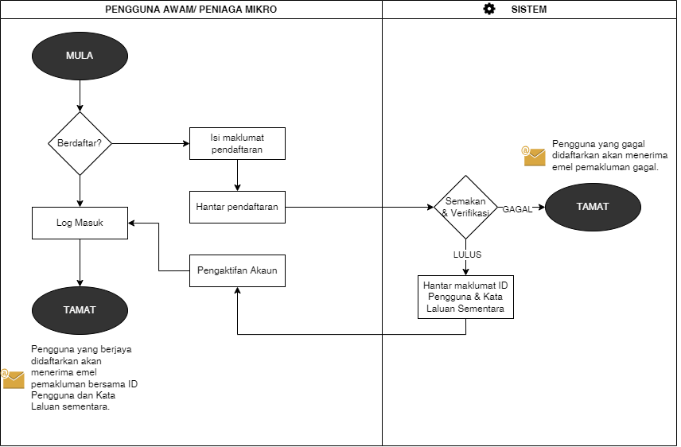
Rajah 14: Aliran Proses Kerja Pendaftaran Pengguna Awam/ Mikro

Jadual 23 menerangkan secara terperinci mengenai keperluan aplikasi sistem seperti yang dirangka di Rajah 14.
Jadual 23: Keperluan Aplikasi Sistem Pendaftaran Pengguna Awam/ Peniaga Mikro
Item | Penerangan
ID Use Case | UC-ECOSS-03-01-01
Nama Use Case | Pendaftaran Pengguna Awam/ Peniaga Mikro
Aktor | Pengguna Awam/ Peniaga Mikro
Keterangan | Fungsi ini adalah untuk pendaftaran pengguna awam/ peniaga mikro untuk mendapatkan akses aplikasi mobil eCOSS.
Keutamaan | Tinggi
Senario | Pengguna awam/ peniaga mikro melakukan pendaftaran menerusi aplikasi mobil eCOSS.
Pencetus (Trigger) | Pengguna awam/ mikro memerlukan ID Pengguna dan Kata Laluan untuk mengakses aplikasi mobil eCOSS.
Prasyarat | - Pengguna awam/ peniaga mikro harus memastikan maklumat pendaftaran yang diisi adalah betul dan tepat.
Proses | Aktor Pengguna Awam/ Peniaga Mikro  - Aktor akan muat turun aplikasi mobil eCOSS menggunakan telefon bimbit.  - Aktor yang berdaftar boleh log masuk ke aplikasi mobil eCOSS menggunakan ID Pengguna dan Kata Laluan yang telah ditetapkan.  - Bagi aktor yang belum berdaftar, aktor perlu memilih ‘Daftar Baru’ di paparan utama aplikasi mobil eCOSS.  - Selepas klik ‘Daftar Baru’, aktor perlu memasukkan maklumat seperti berikut:  Maklumat Diri  - Nama  - No. Kad Pengenalan  - Alamat  - Poskod (Dropdown)  - Bandar (Autopopulate)  - Negeri (Autopopulate)  - Jantina (Radio Button)  - Kumpulan Etnik (Dropdown)  - Status Perkahwinan (Dropdown)  - Status Ketidakupayaan (Radio Button)  - No. OKU (Aksara berbentuk Huruf dan Nombor)  - Alamat Emel  Maklumat Pekerjaan  - Jenis Pekerjaan  - Nama & Alamat Majikan  - No. Telefon Majikan  Maklumat Pendapatan  - Jumlah Pendapatan Bulanan  - Bantuan daripada agensi luar  Muat Naik Dokumen  - Salinan Kad Pengenalan  - Aktor klik butang ‘Daftar’ untuk proses pendaftaran seterusnya.  - Sekiranya pendaftaran berjaya, aktor akan menerima emel verifikasi pendaftaran bersama kata laluan sementara untuk tujuan pengaktifan akaun.  Sistem  - Menerima permohonan pendaftaran.  - Melaksanakan proses semakan dan pengesahan maklumat yang dimasukkan dan dimuat naik oleh pengguna awam/ peniaga mikro menggunakan fungsi Know-Your-Customer (KYC).  - Menghantar emel verifikasi bersama ID Pengguna dan Kata Laluan Sementara kepada pengguna awam/ peniaga mikro yang lulus pendaftaran.  - Menolak permohonan pendaftaran yang tidak lengkap dan pendaftaran yang mengandungi maklumat tidak sah.
Output | - Pengguna awam/ peniaga mikro akan menerima ID Pengguna dan Kata Laluan sementara untuk akses aplikasi mobil ECOSS.

Pendaftaran Pemandu
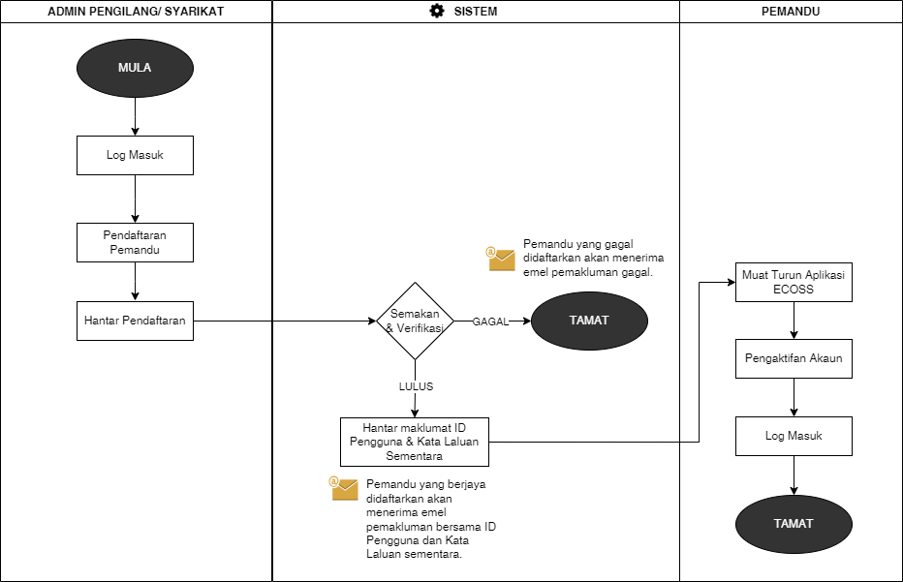
Rajah 15: Aliran Proses Kerja Pendaftaran Pemandu

Jadual 24 menerangkan secara terperinci mengenai keperluan aplikasi sistem seperti yang dirangka di Rajah 15.
Jadual 24: Keperluan Aplikasi Sistem Pendaftaran Pemandu
Item | Penerangan
ID Use Case | UC-eCOSS-03-01-02
Nama Use Case | Pendaftaran Pemandu
Aktor | Pemandu dan Admin Pengilang/ Syarikat
Keterangan | Fungsi ini adalah untuk pendaftaran pemandu untuk mendapatkan akses aplikasi mobil eCOSS.
Keutamaan | Tinggi
Senario | Admin Pengilang/ Syarikat melakukan pendaftaran pemandu menerusi Sistem eCOSS.
Pencetus (Trigger) | Pemandu memerlukan ID Pengguna dan Kata Laluan untuk mengakses aplikasi mobil eCOSS.
Prasyarat | - Admin Pengilang/ Syarikat harus memastikan maklumat pendaftaran yang diisi adalah betul dan tepat.
Proses | Aktor Admin Pengilang/ Syarikat  - Aktor akan klik butang Pendaftaran Pemandu yang terdapat pada menu utama Sistem eCOSS.  - Aktor perlu memasukkan maklumat pemandu seperti berikut:  Maklumat Pemandu  - Nama Pemandu  - No. Kad Pengenalan Pemandu  - Maklumat Goods Driving License (GDL)  - Alamat  - Poskod (Dropdown)  - Bandar (Autopopulate)  - Negeri (Autopopulate)  - Jantina (Radio Button)  - Kumpulan Etnik (Dropdown)  - Status Perkahwinan (Dropdown)  - Status Ketidakupayaan (Radio Button)  - No. OKU (Aksara berbentuk Huruf dan Nombor)  - Alamat Emel  Muat Naik Dokumen  - Salinan Kad Pengenalan  - Salinan GDL  - Aktor klik butang ‘Daftar’ untuk proses pendaftaran seterusnya.  Sistem  - Menerima permohonan pendaftaran.  - Melaksanakan proses semakan dan pengesahan maklumat yang dimasukkan dan dimuat naik oleh Admin Pengilang/ Syarikat menggunakan fungsi Know-Your-Customer (KYC).  - Menghantar emel verifikasi bersama ID Pengguna dan Kata Laluan Sementara kepada pemandu yang lulus pendaftaran.  - Menolak permohonan pendaftaran yang tidak lengkap dan pendaftaran yang mengandungi maklumat tidak sah.  Pemandu  - Muat turun aplikasi mobil eCOSS menggunakan telefon bimbit.  - Masukkan ID Pengguna dan Kata Laluan Sementara yang dihantar oleh sistem pada alamat emel berdaftar untuk tujuan pengaktifan akaun.  - Set Kata Laluan Sementara ke Kata Laluan yang ditetapkan oleh pemandu.  - Paparan utama aplikasi mobil eCOSS akan dipaparkan bagi pemandu yang berjaya log masuk ke aplikasi mobil eCOSS.
Output | - Pemandu akan menerima ID Pengguna dan Kata Laluan sementara untuk akses aplikasi mobil eCOSS.

Pendaftaran Kenderaan
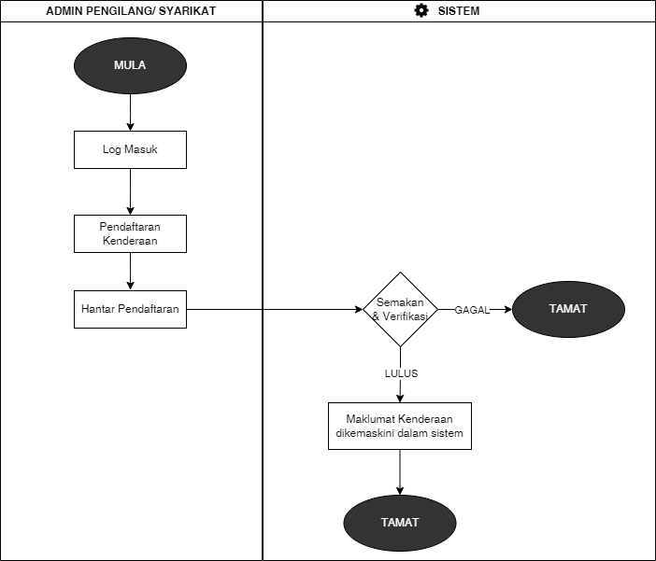
Rajah 16: Aliran Proses Kerja Pendaftaran Kenderaan

Jadual 25 menerangkan secara terperinci mengenai keperluan aplikasi sistem seperti yang dirangka di Rajah 16.
Jadual 25: Keperluan Aplikasi Sistem Pendaftaran Kenderaan
Item | Penerangan
ID Use Case | UC-eCOSS-03-01-03
Nama Use Case | Pendaftaran Kenderaan
Aktor | Pemandu dan Admin Pengilang/ Syarikat
Keterangan | Fungsi ini adalah untuk pendaftaran kenderaan untuk memastikan kenderaan didaftar pada entiti yang betul.
Keutamaan | Tinggi
Senario | Admin Pengilang/ Syarikat melakukan pendaftaran kenderaan menerusi Sistem eCOSS.
Pencetus (Trigger) | Admin Pengilang/ Syarikat melakukan pengaturan penghantaran di Sistem eCOSS.
Prasyarat | - Admin Pengilang/ Syarikat harus memastikan maklumat kenderaan yang dimasukkan adalah betul dan tepat.
Proses | Aktor Admin Pengilang/ Syarikat  - Aktor akan klik butang Pendaftaran Kenderaan yang terdapat pada menu utama Sistem eCOSS.  - Aktor perlu memasukkan maklumat pemandu seperti berikut:  Maklumat Kenderaan  - No. Kenderaan  - Jenis Kenderaan (Dropdown)  - Tarikh Tamat Cukai Jalan  - Pemilikan Kenderaan  Muat Naik Dokumen  - Salinan Cukai Jalan  - Salinan Geran Kenderaan  - Aktor klik butang ‘Daftar’ untuk proses pendaftaran seterusnya.  Sistem  - Menerima permohonan pendaftaran.  - Melaksanakan proses semakan dan pengesahan maklumat yang dimasukkan dan dimuat naik oleh Admin Pengilang/ Syarikat menggunakan fungsi OCR.  - Menghantar emel pemakluman kepada pemandu yang kenderaan lulus pendaftaran.  - Menolak permohonan pendaftaran yang tidak lengkap dan pendaftaran yang mengandungi maklumat tidak sah.
Output | - Maklumat kenderaan yang berjaya didaftarkan akan dipaparkan pada paparan entiti yang berkenaan.

Tetapan Pengguna Awam/ Peniaga Mikro
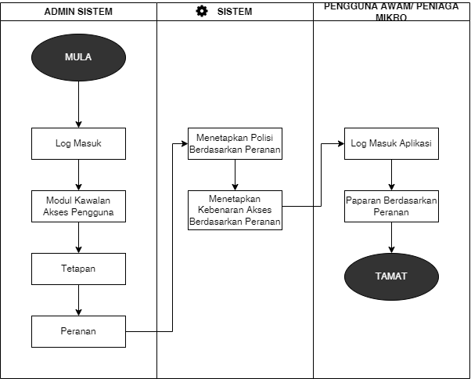
Rajah 17: Aliran Proses Kerja Tetapan Pengguna Awam/ Peniaga Mikro

Jadual 26 menerangkan secara terperinci mengenai keperluan aplikasi sistem seperti yang dirangka di Rajah 17.
Jadual 26: Keperluan Aplikasi Sistem Tetapan Pengguna Awam/ Peniaga Mikro
Item | Penerangan
ID Use Case | UC-eCOSS-03-01-04
Nama Use Case | Tetapan Pengguna Awam/ Peniaga Mikro
Aktor | Admin Sistem
Keterangan | Fungsi ini adalah untuk menetapkan polisi berdasarkan jenis pengguna.
Keutamaan | Sederhana
Senario | Admin Sistem melakukan tetapan polisi pengguna menerusi Sistem eCOSS.
Pencetus (Trigger) | Pengguna awam/ peniaga mikro melakukan pendaftaran menggunakan aplikasi mobil eCOSS.
Prasyarat | - Admin Sistem harus memastikan polisi yang ditetapkan adalah bersesuaian dengan jenis pengguna yang berdaftar.
Proses | Aktor Admin Sistem  - Aktor akan klik Modul Kawalan Akses Pengguna 🡪 Tetapan Pengguna Awam/ Peniaga Mikro yang terdapat pada menu utama Sistem eCOSS.  - Aktor perlu menetapkan polisi pengguna berdasarkan maklumat berikut:  - Had Pembelian  - Tarikh Mula dan Tarikh Tamat Perniagaan  - Kategori Pengguna  - Peranan Pengguna  - Aktor klik butang ‘Simpan’ untuk menetapkan polisi pada pengguna terlibat.
Output | - Pengguna awam/ peniaga mikro dapat melakukan pembelian berdasarkan penetapan polisi dan kelayakan yang ditentukan oleh Admin/ Sistem.

Tetapan Senarai Hitam Pemandu
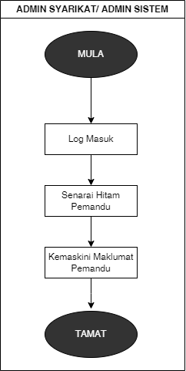
Rajah 18: Aliran Proses Kerja Tetapan Senarai Hitam Pemandu

Jadual 27 menerangkan secara terperinci mengenai keperluan aplikasi sistem seperti yang dirangka di Rajah 18.
Jadual 27: Keperluan Aplikasi Sistem Tetapan Senarai Hitam Pemandu
Item | Penerangan
ID Use Case | UC-eCOSS-03-01-05
Nama Use Case | Tetapan Senarai Hitam Pemandu
Aktor | Admin Syarikat/ Admin Sistem
Keterangan | Fungsi ini adalah untuk mengemaskini maklumat pemandu yang telah disenarai hitam berdasarkan beberapa kesalahan yang telah dilakukan.
Keutamaan | Sederhana
Senario | Admin Syarikat/ Admin Sistem mengemaskini maklumat pemandu yang telah disenarai hitam menerusi Sistem eCOSS.
Pencetus (Trigger) | Admin Syarikat/ Admin Sistem melaksanakan kemaskini menggunakan Sistem eCOSS.
Prasyarat | - Admin Syarikat/ Admin Sistem harus memastikan maklumat pemandu yang telah disenarai hitam adalah betul dan tepat.
Proses | Aktor Admin Syarikat/ Admin Sistem  - Aktor akan klik Modul Kawalan Akses Pengguna 🡪 Tetapan Senarai Hitam Pemandu yang terdapat pada menu utama Sistem eCOSS.  - Aktor perlu menetapkan polisi pengguna berdasarkan maklumat berikut:  - Nama Pemandu  - No. Kad Pengenalan Pemandu  - Maklumat Goods Driving License (GDL)  - No. Kenderaan  - Jenis Kesalahan yang Dilakukan  - Aktor klik butang ‘Simpan’ untuk menyimpan maklumat pemandu ke dalam Sistem eCOSS.
Output | - Pemandu yang telah disenarai hitam tidak akan boleh dipilih oleh mana – mana syarikat untuk melakukan penghantaran.

Tetapan Senarai Putih Pemandu
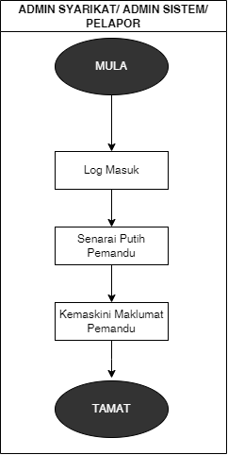
Rajah 19: Aliran Proses Kerja Tetapan Senarai Putih Pemandu

Jadual 28 menerangkan secara terperinci mengenai keperluan aplikasi sistem seperti yang dirangka di Rajah 19.
Jadual 28: Keperluan Aplikasi Sistem Tetapan Senarai Putih Pemandu
Item | Penerangan
ID Use Case | UC-eCOSS-03-01-06
Nama Use Case | Tetapan Senarai Putih Pemandu
Aktor | Admin Syarikat/ Admin Sistem/ Pelapor
Keterangan | Fungsi ini adalah untuk mengemaskini maklumat pemandu yang telah disenarai putih berdasarkan laporan yang pernah didaftarkan di dalam sistem.
Keutamaan | Sederhana
Senario | Admin Syarikat/ Admin Sistem/ Pelapor mengemaskini maklumat pemandu yang hendak disenarai putih menerusi Sistem eCOSS.
Pencetus (Trigger) | Admin Syarikat/ Admin Sistem/ Pelapor melaksanakan kemaskini menggunakan Sistem eCOSS.
Prasyarat | - Admin Syarikat/ Admin Sistem/ Pelapor harus memastikan maklumat pemandu yang hendak disenarai putih adalah betul dan tepat.
Proses | Aktor Admin Syarikat/ Admin Sistem  - Aktor akan klik Modul Kawalan Akses Pengguna 🡪 Tetapan Senarai Putih Pemandu yang terdapat pada menu utama Sistem eCOSS.  - Aktor perlu menetapkan polisi pengguna berdasarkan maklumat berikut:  - Nama Pemandu  - No. Kad Pengenalan Pemandu  - Maklumat Goods Driving License (GDL)  - No. Kenderaan  - Jenis Kesalahan yang Dilakukan  - Aktor klik butang ‘Pilih’ 🡪 klik butang ‘Senarai Putih’ untuk mengeluarkan maklumat pemandu daripada Senarai Hitam.  - Aktor klik butang ‘Simpan’ untuk menyimpan maklumat pemandu ke dalam Sistem eCOSS.
Output | - Pemandu yang telah disenarai putih boleh dipilih oleh mana – mana syarikat untuk melakukan penghantaran.

